Tema 2. Metabolismo de glúcidos (resumen general)
Los carbohidratos constituyen una fuente de energía rápida y accesible, además de participar en funciones estructurales y de señalización celular. El metabolismo de los glúcidos es esencial en la célula, por sí mismos y por su relación con otras biomoléculas.
La glucólisis representa la ruta metabólica central que tiene lugar en el citosol de todas las células (Figura 2.1.). El proceso consiste en la oxidación de una molécula de glucosa (6 carbonos) para obtener dos moléculas de piruvato (3 carbonos), junto con la producción neta de 2 ATP y 2 NADH. La primera fase (preparatoria o de inversión) requiere un gasto de ATP. Comienza con la fosforilación de la glucosa, para atraparla en la célula y activarla, y finaliza con la escisión en dos triosas fosfato. En la segunda fase (fase de ganancias) se genera energía neta. Se obtienen directamente 2 ATP mediante fosforilación a nivel de sustrato y, además, se generan otros productos (2 NADH y dos moléculas de piruvato). En condiciones aeróbicas los electrones del NADH pasan a la mitocondria mediante lanzaderas y se utilizan en la cadena de transporte electrónico. El piruvato entra directamente en la mitocondria y se transforma en AcCoA para entrar en el ciclo de Krebs.
En condiciones de hipoxia, el piruvato se destina a la fermentación, que regenera el NAD⁺, lo que permite que la glucólisis pueda continuar produciendo ATP. En el músculo esquelético durante ejercicio intenso, el producto de la fermentación del piruvato es el lactato, que pasa al hígado (ciclo de Cori) para ser reconvertido en glucosa. Algunas células presentan un metabolismo altamente glucolítico incluso en presencia de oxígeno (efecto Warburg). Otro proceso similar al ciclo de Cori es el de la glucosa-alanina o ciclo de Cahill, en el que el piruvato se transforma en alanina por la alanina aminotransferasa, y es la alanina la que se transporta al hígado y vuelve a transformase en piruvato.
Otros azúcares pueden incorporarse a la ruta glucolítica en distintos puntos y se conocen diversas enfermedades causadas por la deficiencia de alguna de las enzimas implicadas en estos procesos.
La gluconeogénesis es la ruta anabólica que sintetiza glucosa a partir de precursores no glucídicos como lactato, glicerol o aminoácidos glucogénicos. Ocurre primariamente en el hígado y riñón, y es esencial para mantener los niveles de glucosa en sangre. Esta ruta comparte siete reacciones reversibles con la glucólisis, pero utiliza enzimas específicas para rodear los tres pasos irreversibles de la ruta de degradación, que suponen los principales puntos de regulación alostérica. El proceso comienza en la mitocondria con la carboxilación del piruvato a oxalacetato (OAA). Este pasa al citosol en forma de malato (que sí tiene transportador) y allí vuelve a convertirse en OAA. Los otros dos rodeos son catalizados por la fructosa 1,6-bisfosfatasa-1 y la glucosa-6-fosfatasa. Esta última se encuentra fundamentalmente en el hígado y el riñón y es la responsable de que la glucosa se pueda liberar a la sangre. El costo energético total para sintetizar una molécula de glucosa a partir de dos de piruvato es alto: 4 ATP, 2 GTP y 2 NADH.
El glucógeno es el principal carbohidrato de reserva en animales. Está formado por miles de moléculas de glucosa unidas de forma lineal (α1→4) y con ramificaciones (α1→6). La glucogenogénesis requiere UDP-glucosa como precursor activado, que es añadido a la cadena por la glucógeno sintasa. La proteína glucogenina actúa como un cebador (primer), catalizando la adición de las primeras unidades de glucosa. La enzima ramificadora corta un fragmento lineal α1→4 y crea una ramificación α1→6. Un déficit en la enzima ramificadora llevaría a la formación de glucógeno con cadenas más largas y menos puntos de ramificación. Las ramificaciones son un beneficio clave, ya que aumentan el número de extremos no reductores y permiten así la obtención simultánea de muchos monómeros de glucosa.
La degradación (glucogenólisis), comienza con la fosforólisis del glucógeno en una reacción muy favorable catalizada por la glucógeno fosforilasa. La glucosa glucosa-1-fosfato (G1P) resultante entra directamente en la glucólisis, ahorrando una molécula de ATP en el músculo. La enzima desramificadora no sólo elimina las ramificaciones, sino que también presenta actividad α−1,6-glucosidasa, por lo que libera al citosol glucosa no fosforilada.
La glucólisis y la gluconeogénesis están estrechamente reguladas para asegurar que solo una ruta predomine en un momento dado, previniendo ciclos fútiles costosos. Esta regulación se centra en las enzimas de los pasos irreversibles. Un regulador crucial que determina el flujo metabólico hacia síntesis o la degradación es la fructosa 2,6-bisfosfato (F2,6BP), un potente inhibidor de la fructosa 1,6-bisfosfatasa-1 (gluconeogénesis) y, simultáneamente, un activador de la PFK−1 (glucólisis). Además, existe un control hormonal basado en la fosforilación/desfosforilación de enzimas clave, orquestado por
- El glucagón y la adrenalina, que activan la glucogenólisis y desactivan tanto la glucogenogénesis como la glucólisis mediante fosforilación.
- La insulina, que provoca la desfosforilación de enzimas clave, lo que activa la glucólisis y la glucogenogénesis y al mismo tiempo inactiva la glucogenólisis.
La Ruta de las Pentosas Fosfato (RPP) es una vía catabólica alternativa para la glucosa-6-fosfato. Sus objetivos principales son obtener poder reductor en forma de NADPH para la biosíntesis reductiva (p. ej. la síntesis de ácidos grasos en el tejido adiposo) y generar precursores de 5 carbonos (pentosas) para la síntesis de ADN y ARN.
La fase oxidativa de la RPP produce ribulosa-5-fosfato y NADPH. Una alta concentración de NADPH inhibirá la ruta a nivel de la glucosa-6-fosfato deshidrogenasa y, por el contrario, una baja concentración la favorecerá. En la fase no oxidativa tiene lugar la interconversión de azúcares fosforilados, conectando la RPP con la glucólisis.
El ciclo de Calvin-Benson es la ruta anabólica que permite a las plantas sintetizar glúcidos en el cloroplasto y no puede ocurrir si no hay luz que genere las condiciones adecuadas. Como fuente de carbono utiliza el CO₂ , mientras que as fuentes de energía y electrones son, respectivamente, el ATP y NADPH generados por las reacciones luminosas. La reacción clave es la fijación del CO₂ a la Ribulosa 1,5-bisfosfato (RuBP), catalizada por la Ribulosa 1,5-bisfosfato carboxilasa/oxigenasa (RuBisCO). El mayor consumo de ATP y NADPH ocurre en la fase de reducción del 3-fosfoglicerato a gliceraldehído 3-fosfato. La actividad oxigenasa de la RuBisCO da lugar a la fororrespiración, que supone un malgasto de carbono y energía. Las plantas C4 y CAM viven en ambientes donde la fotorrespiración estaría favorecida, pero han desarrollado mecanismos metabólicos especializados para minimizar su efecto: la PEP-carboxilasa cataliza una fijación inicial del CO₂ en compuestos de 4 carbonos. Posteriormente, el CO₂ se vuelve a liberar y se concentra alrededor de la RuBisCO.
Los principales polisacáridos de reserva en las plantas son el almidón y la celulosa, ambos formados por glucosa.
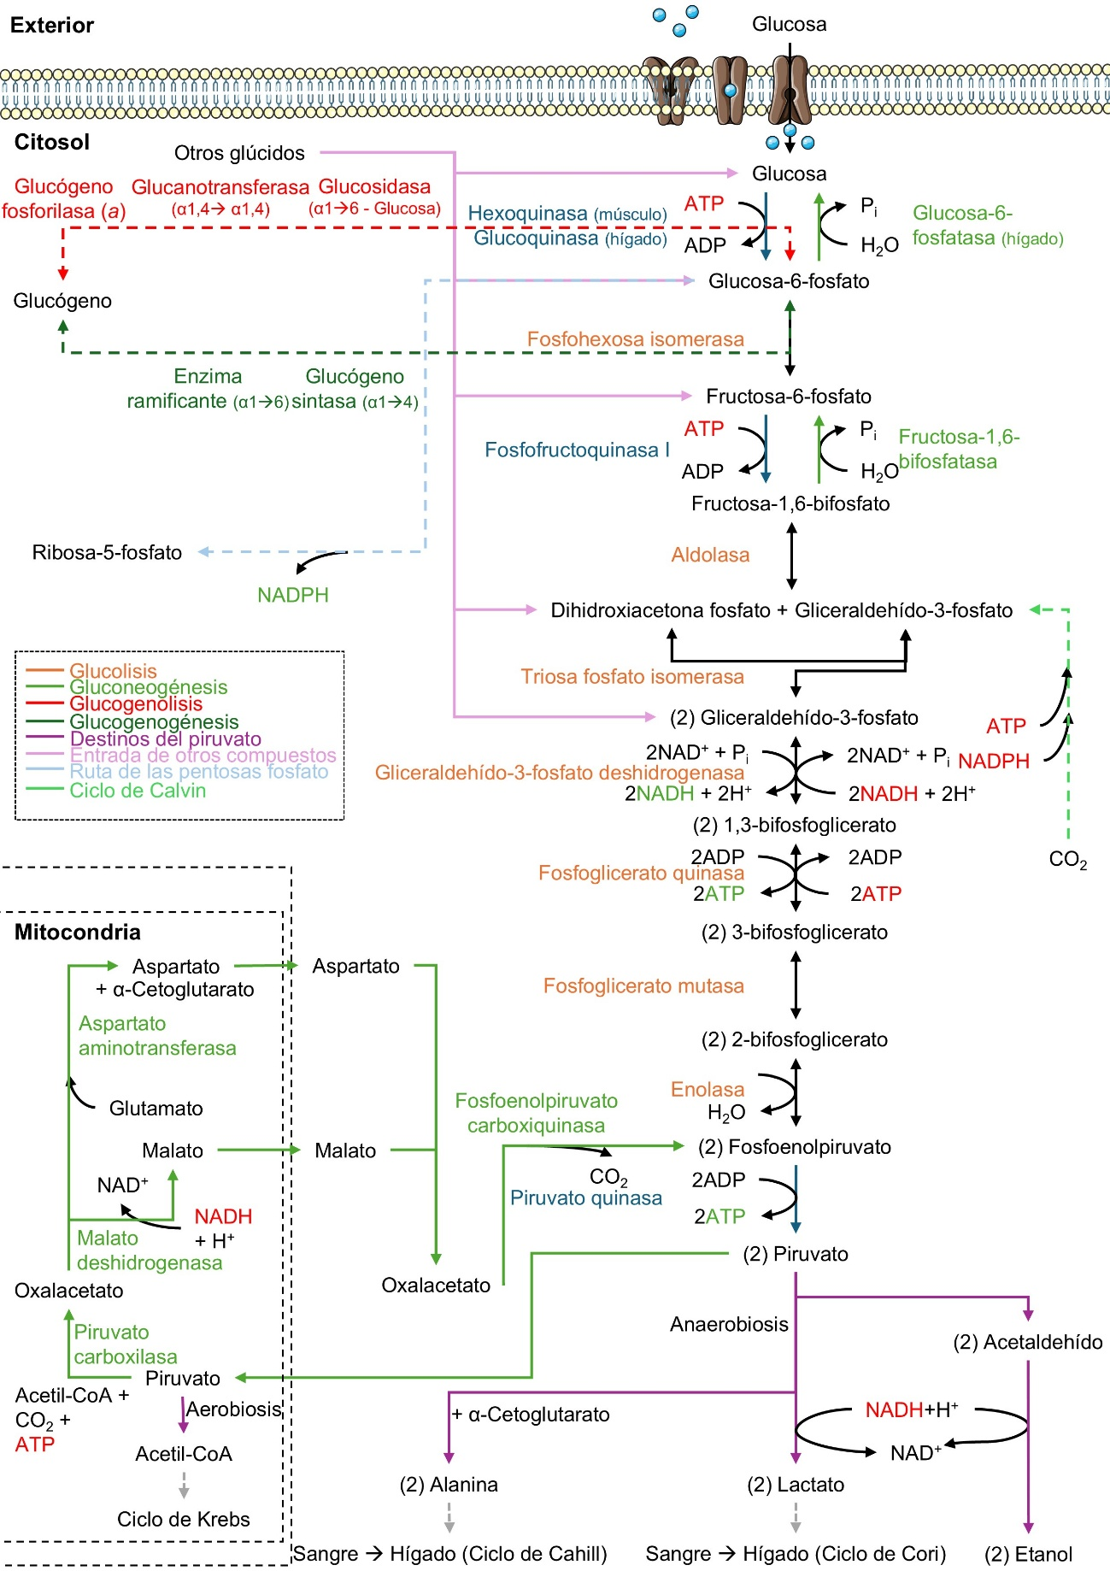
Figura 2.1. Visión integrada del metabolismo de glúcidos. Esquema general que muestra la interconexión entre las principales rutas catabólicas y anabólicas en el citosol y la mitocondria. se destacan la glucolisis (vía central de oxidaciión), la gluconeogénesis (síntesis de glucosa de novo), y los destinos metabólicos del piruvato en condiciones de aerobiosis (Ciclo de Krebs) y anaerobiosis (fermentación láctica y alcohólica). Se incluyen además las conexiones con la ruta de las pentosas fosfato para la obtención de NADPH y el metabolismo del glucógeno.

Tema 2: Metabolismo glucídico (resumen extendido)
2.1. Glucólisis: fases, reacciones y balance energético

La glucólisis es la ruta catabólica central para la oxidación de la glucosa, ocurriendo íntegramente en el citosol de todas las células. Su objetivo es oxidar una molécula de glucosa (C6) a dos de piruvato (C3), generando energía y precursores. Es la principal vía para obtener ATP en condiciones anaeróbicas (o en células con características especiales, como los eritrocitos, que carecen de mitocondrias, o las neuronas, que no utilizan los ácidos grasos con fines energéticos). El proceso se divide en dos fases (Figura 2.2.):
1) Fase preparatoria (inversión): Requiere un gasto neto de 2 ATP por lucosa. La fosforilación inicial de la glucosa a glucosa-6-fosfato (G6P), catalizada por la hexoquinasa (o glucoquinasa en el hígado), es crucial ya que actúa como "trampa" metabólica (el G6P carece de transportadores, por lo que se evita la pérdida de glucosa) y permite activar la molécula para las reacciones posteriores.
2) Fase de ganancias: Ocurre dos veces por glucosa (una por cada triosa). Genera 4 ATP brutos (gracias a la fosfoglicerato quinasa y la piruvato quinasa) mediante fosforilación a nivel de sustrato, y 2 NADH. La aldolasa escinde la fructosa 1,6-bisfosfato
en gliceraldehído-3-fosfato (G3P) y dihidroxiacetonafosfato (DHAP).

El balance energético neto por molécula de glucosa es de +2 ATP y +2 NADH, siendo los principales puntos de regulación y conexión:
a) La hexoquinasa, que tiene alta afinidad por la glucosa (K_{M} baja) y se inhibe alostéricamente por su producto (G6P). La isoenzima específica del hígado (glucoquinasa) presenta una KM menor y por tanto actúa como sensor de glucosa.
b) La fosfofructoquinasa-1 (PFK1) cataliza el segundo paso de inversión y es el primer paso comprometido e irreversible de la ruta, actuando como el principal punto de control. Un déficit en esta enzima causa la acumulación de metabolitos anteriores (G6P), desviando el exceso hacia la ruta de las pentosas fosfato (RPP).

En condiciones aeróbicas, el NADH citosólico se oxida a NAD⁺ mediante lanzaderas (p. ej. malatoaspartato o glicerol-3-P) para que la glucólisis continúe, y sus electrones alimentan la cadena de transporte electrónico mitocondrial.

Un déficit de piruvato quinasa (la última quinasa) en eritrocitos, que dependen de la glucólisis, conlleva una insuficiencia energética (↓ATP), causando anemia hemolítica.

2.2. Destinos fermentativos del piruvato

Cuando el oxígeno es escaso (hipoxia) o la cadena de transporte electrónico está saturada, el piruvato se desvía a las fermentaciones. El objetivo primordial de estas rutas no es generar ATP directamente (solo producen ATP neto a través de la glucólisis que la preceden), sino regenerar NAD⁺ a partir del NADH citosólico. Esto es indispensable para asegurar que la glucólisis pueda continuar y la célula siga produciendo los 2 ATP netos (Figura 2.3.).

La fermentación láctica ocurre en el músculo esquelético durante el ejercicio intenso, en eritrocitos (que carecen de mitocondrias) y en tejidos tumorales (que a menudo tienen poco aporte de oxígeno). La enzima lactato deshidrogenasa (LDH) cataliza la conversión de piruvato a lactato, consumiendo NADH y regenerando NAD⁺. En el músculo, el lactato se acumula y debe ser retirado para prevenir la acidosis metabólica. Esto se logra mediante el ciclo de Cori, donde el lactato se transporta al hígado para ser reconvertido a glucosa por la gluconeogénesis. Este proceso es costoso para el hígado (requiere 6 enlaces de alta energía, 4 ATP y 2 GTP, además de 2 NADH).

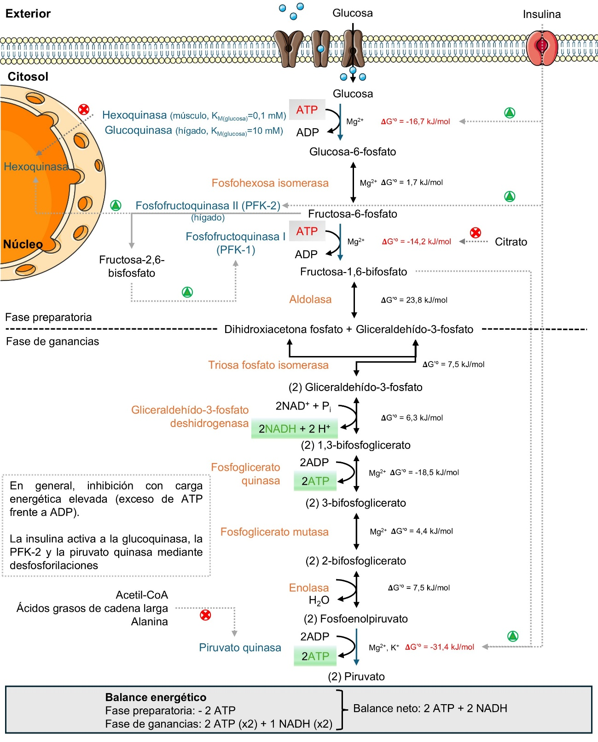
Figura 2.2. La glucólisis: etapas, balance energético y puntos de control alostérico. Se muestra las dos fases principales de la glucolisis: la fase preparatoria (o de inversión de energía), donde se consumen dos moléculas de ATP para activar la hexosa, y la fase de beneficios (o de generación de energía), donde se recupera la inversión mediante fosforilación a nivel de sustrato, rindiendo ATP y NADH. Se destacan mediante flechas azules los tres pasos irreversibles catalizados por la hexoquinasa, la fosfofructoquinasa1
y la piruvato quinasa, que constituyen los principales puntos de regulación del flujo glucolítico.

En la fermentación alcohólica (p. ej., levaduras) el piruvato se descarboxila para liberar CO₂ (subproducto) y formar acetaldehído. El acetaldehído se reduce después a etanol, regenerando NAD⁺.

En células de proliferación rápida, como las tumorales o los macrófagos activados, exhiben un metabolismo altamente glucolítico (glucólisis aerobia), produciendo lactato incluso en presencia de oxígeno (efecto Warburg). Esto les confiere una ventaja porque pueden generar precursores biosintéticos, necesarios para el crecimiento rápido, más que por eficiencia energética global.

El balance energético neto es el de la glucólisis, por lo que, por ejemplo, 5 moléculas de glucosa generarán 10 ATP netos y 10 lactatos (5 glucosas → 10 piruvatos → 10 lactatos).

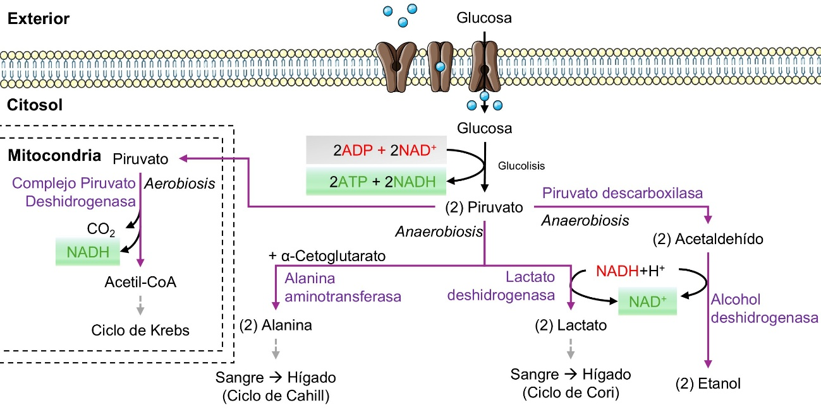
Figura 2.3. Destinos metabólicos del piruvato. Esquema de las rutas divergentes tras la glucólisis: la vía aeróbica mediante la entrada en la mitocondria y conversión en acetil-CoA, y las vías anaeróbicas (fermentaciones láctica y alcohólica) que permiten regenerar el NAD⁺ citosólico. Se incluye la transaminación a alanina como nexo con el metabolismo de aminoácidos y el ciclo de Cahill.

2.3. Entrada de otros azúcares en la ruta glucolítica

Los disacáridos de la dieta, como la sacarosa (D-glucosa y D-fructosa) o la lactosa (D-glucosa y D-galactosa), deben hidrolizarse para que los monosacáridos puedan entrar en la glucólisis (Figura 2.4.).

La fructosa, que se metaboliza principalmente en el hígado, se incorpora a la fase de ganancias de la glucolisis a nivel del gliceraldehído 3P (G3P) tras una serie de pasos. Por su parte, la galactosa, que es convertida a glucosa-6-fosfato (G6P) para entrar en la ruta glucolítica.

El piruvato es un punto de cruce metabólico clave que puede ser producido por:
- Piruvato quinasa, en el último paso de la glucólisis.
- Alanina aminotransferasa, que convierte la alanina en piruvato (proceso clave en el ciclo de Cahill).
- Lactato deshidrogenasa (LDH), que convierte el lactato en piruvato (paso inicial de la gluconeogénesis a partir de lactato).

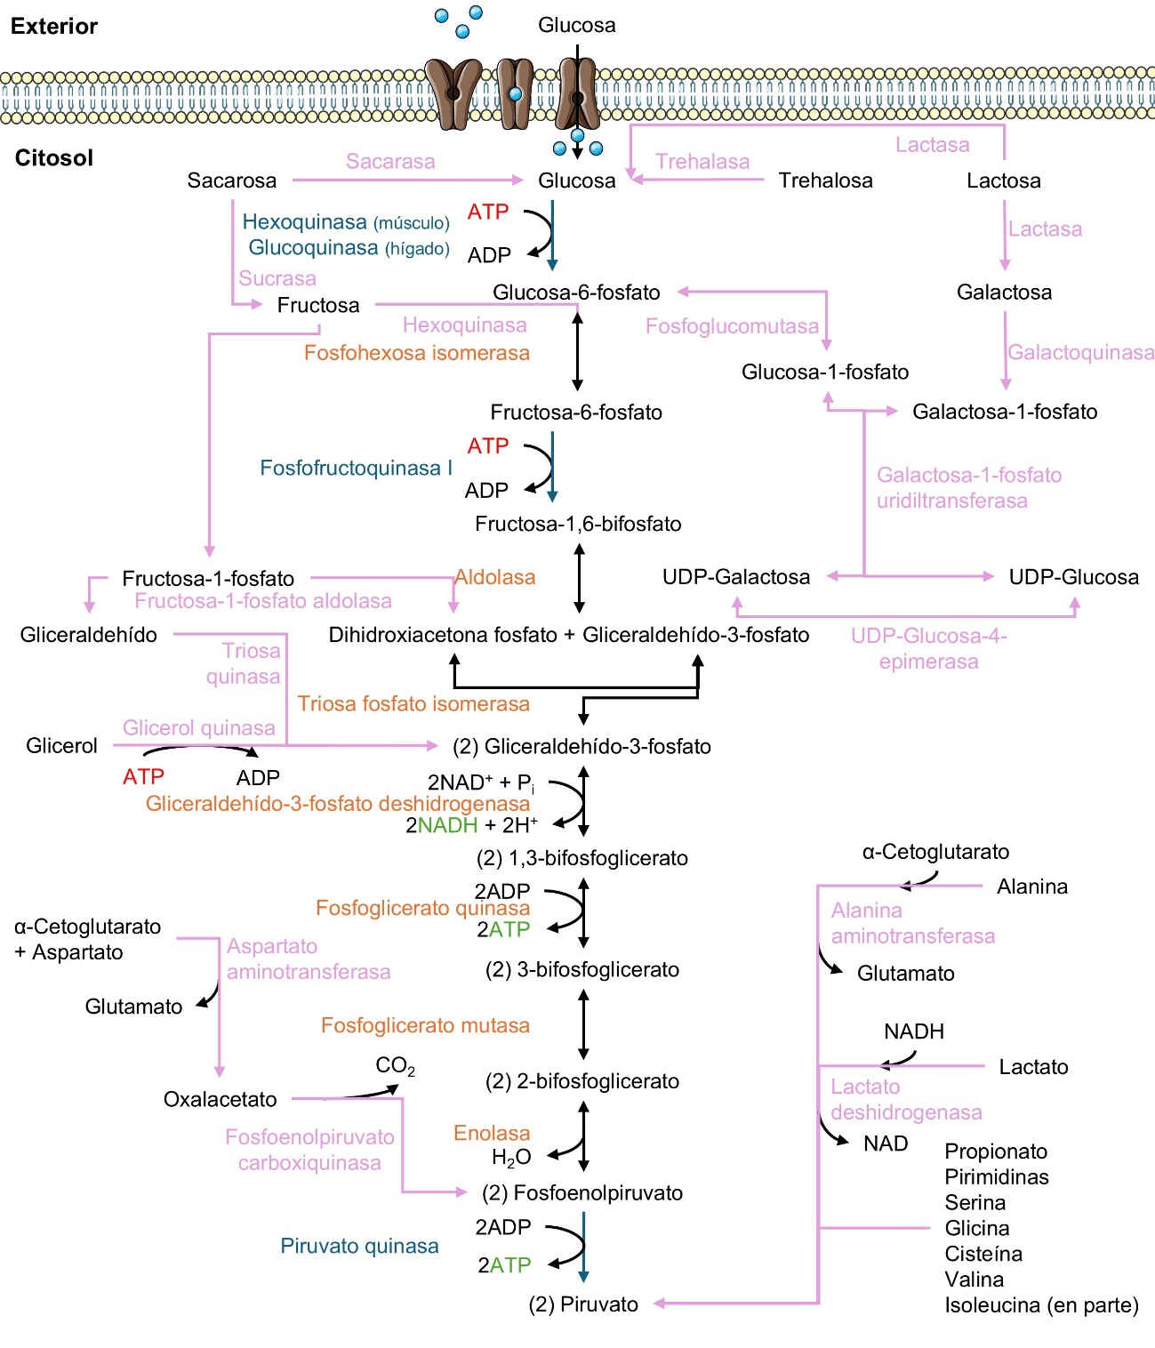
Figura 2.4. Integración de otros compuestos en la vía glucolítica. Esquema de la entrada de diversos sustratos en las etapas intermedias de la glucólisis. Se detalla la incorporación de disacáridos (sacarosa, trehalosa, lactosa) y monosacáridos (fructosa, galactosa), la entrada del glicerol procedente de lípidos, y la canalización de esqueletos carbonados de aminoácidos (vía alanina, oxalacetato o piruvato) hacia la ruta central para su oxidación o gluconeogénesis.

Enfermedades derivadas del metabolismo glucídico

Intolerancia a la lactosa

La enzima lactasa cataliza la hidrólisis de la lactosa en D-glucosa y D-galactosa. Un déficit en esta provoca que el disacárido no se escinda y no pueda ser absorbida. En el intestino grueso es fermentada por los microorganismos y libera gases que producen dolor.

Galactosemias

La galactosemia clásica (tipo I) se debe a la deficiencia de la enzima galactosa-1-fosfato uridiltransferasa. Esta deficiencia tiene dos consecuencias principales:
- Acumulación tóxica: se acumula galactosa-1-fosfato en el hígado y otros tejidos, lo que interfiere gravemente con el metabolismo de la glucosa.
- Ruta del poliol: la galactosa se desvía a la ruta del poliol, donde se forma galactitol, un alcohol de azúcar osmóticamente activo que se acumula en el cristalino y es una causa de cataratas.

2.4. Síntesis de glucosa: gluconeogénesis

La gluconeogénesis (GNG) es una ruta anabólica que sintetiza glucosa a partir de precursores no glucídicos (p. ej. lactato, glicerol, alanina y otros aminoácidos glucogénicos) (Figura 2.5). Es esencial para mantener los niveles de glucosa en sangre durante el ayuno y ocurre predominantemente en el hígado y el riñón.
La GNG comparte siete reacciones reversibles con la glucólisis. Para superar los tres pasos irreversibles de la glucólisis, la GNG utiliza un conjunto de enzimas distintas (los "rodeos"), permitiendo la regulación recíproca y eficiente para prevenir el ciclo fútil (gasto inútil de ATP). Éstos son:

- Piruvato → Fosfoenolpiruvato (PEP): ocurre inicialmente en la mitocondria. La piruvato carboxilasa (PC), una enzima mitocondrial que requiere ATP y bicarbonato (CO₂), convierte el piruvato en oxalacetato (OAA) (un C4). Como el OAA no puede cruzar la membrana mitocondrial, se convierte en malato, que pasa al citosol (lanzadera de malato) y vuelve a transformarse en OAA. Finalmente, la PEP carboxiquinasa lo convierte en PEP.

- Fructosa 1,6-bisfosfato → Fructosa 6-fosfato: catalizado por la fructosa 1,6-bisfosfatasa-1 (FBPasa-1).

- Glucosa 6-fosfato → Glucosa Libre: catalizado por la glucosa-6-fosfatasa. Esta enzima está ubicada en el retículo endoplasmático del hígado y riñón, ya que su función es liberar glucosa a la sangre para el uso de otros tejidos.

Balance energético y regulación

La síntesis de una molécula de glucosa a partir de dos de piruvato es costosa: 4 ATP, 2 GTP y 2 NADH. Por ello está también íntimamente regulada, siendo el regulador clave la fructosa 2,6-bisfosfato (F2,6BP), el cual actúa como efector alostérico crucial al activar la glucólisis (PFK-1) e inhibir la GNG (FBPasa-1):

- En ayuno (↑glucagón), la F2,6BP disminuye (lo que activa la GNG) y la alta concentración de acetil-CoA (proveniente de la β-oxidación) activa alostéricamente la piruvato carboxilasa (PC), maximizando la GNG.

- Regulación alostérica: se centra en las enzimas de los pasos irreversibles. Una elevada concentración de ATP (alta carga energética) inhibe la glucólisis y activa la GNG.

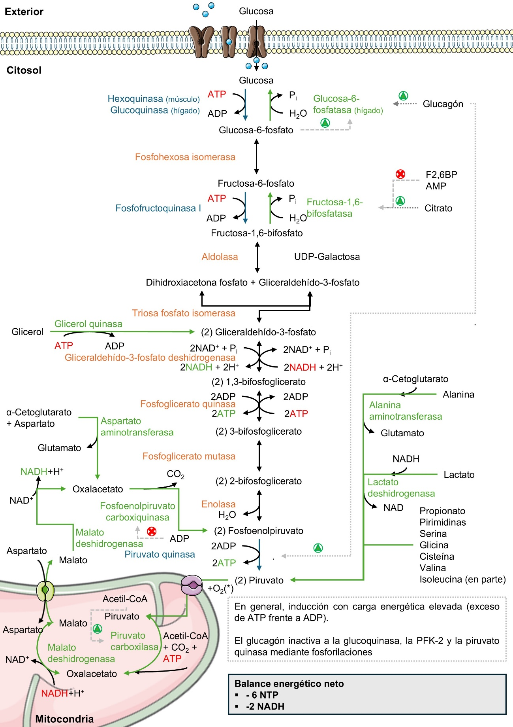
Figura 2.5. La gluconeogénesis: ruta de síntesis de glucosa y regulación por glucagón. Esquema de la vía anabólica que permite la síntesis de glucosa a partir de precursores no glucídicos (lactato, aminoácidos y glicerol). Se detallan los rodeos enzimáticos necesarios para superar los pasos irreversibles de la glucólisis, destacando la participación mitocondrial de la piruvato carboxilasa y el papel de la malato deshidrogenasa en la lanzadera de equivalentes de reducción. Se indica el balance energético neto negativo (6 NTP) y el control hormonal mediado por el glucagón, que favorece la vía mediante la inactivación de las enzimas glucolíticas.

2.5. Biosíntesis de glucógeno: glucogenogénesis

La glucogenogénesis es la ruta anabólica responsable de la síntesis del glucógeno (Figura 2.6.), el principal carbohidrato de reserva en los animales, que se almacena principalmente en el hígado y el músculo. La ruta es activada por insulina tras una comida, y la glucosa es el monómero usado como bloque de construcción. El proceso se puede dividir en tres etapas:
1) Activación: la glucosa debe activarse antes de incorporarse al polímero. La forma activada es la UDP-glucosa, cuya formación requiere energía del UTP (uridina trifosfato).
2) Elongación: la enzima clave, la glucógeno sintasa, añade residuos de glucosa (provenientes de la UDP-glucosa) a la cadena existente mediante enlaces α1→4.
3) Cebador (primer): la proteína glucogenina actúa como un cebador (primer), catalizando la adición de las primeras unidades de glucosa hasta formar una cadena corta.

El glucógeno es una molécula altamente ramificada. La ramificación es fundamental para aumentar el número de extremos no reductores, lo que facilita tanto la síntesis como la degradación. De esta ramificación se encarga la enzima ramificadora, que corta un fragmento lineal α1→4 y lo transifere a un punto interior mediante un enlace α1→6 (una nueva ramificación), creando una ramificación al menos cada 4 residuos. Un déficit en esta enzima lleva a la formación de glucógeno con cadenas mucho más largas y menos puntos de ramificación.

Comparado con otros carbohidratos, el glucógeno, al igual que el almidón (amilopectina) en plantas, está formado por monómeros de glucosa en configuración alfa y presenta ramificaciones. La celulosa, también de glucosa, presenta enlaces beta, que ningún mamífero puede romper.

2.6. Degradación de glucógeno: glucogenólisis

La glucogenólisis es la ruta catabólica que degrada el glucógeno para liberar glucosa, asegurando un suministro rápido de energía, especialmente durante el ayuno o el ejercicio (Figura 2.6.).
Las principales enzimas implicadas en la glucogenólisis son:

- Glucógeno fosforilasa: es la enzima principal y cataliza la fosforólisis (ruptura con fosfato inorgánico, Pi) de los enlaces α1→4 para liberar Glucosa-1-fosfato (G1P). Esta forma representa una ventaja energética: la fosforólisis es energéticamente más favorable que la hidrólisis. El G1P resultante se convierte rápidamente en glucosa-6-fosfato (G6P) y ya está fosforilado, lo que ahorra 1 ATP que normalmente se gastaría en el primer paso de la glucólisis en el músculo (hexoquinasa).

- Enzima desramificadora: elimina las ramificaciones α1→6. Su actividad α1,6-glucosidasa es la que libera glucosa libre al citosol.

Hay que considerar que, como la enzima desramificadora produce glucosa libre, esta glucosa debe ser fosforilada por la hexoquinasa para entrar en la glucólisis (a diferencia de la G1P, que no lo necesita).

Las ramificaciones son cruciales porque aumentan enormemente el número de extremos no reductores, permitiendo que muchas moléculas de la glucógeno fosforilasa actúen simultáneamente y logrando una obtención más rápida de monómeros de glucosa o G1P.

La regulación de la glucógeno fosforilasa se basa en la existencia de dos formas interconvertibles:
- Forma a (activa): típicamente fosforilada (por hormonas como el glucagón o la adrenalina).
- Forma b (inactiva): Típicamente desfosforilada

Además, cada forma puede estar en dos estados:
- Estado R (relajado): los centros activos están libres.
- Estado T (tenso): los centros activos están bloqueados.

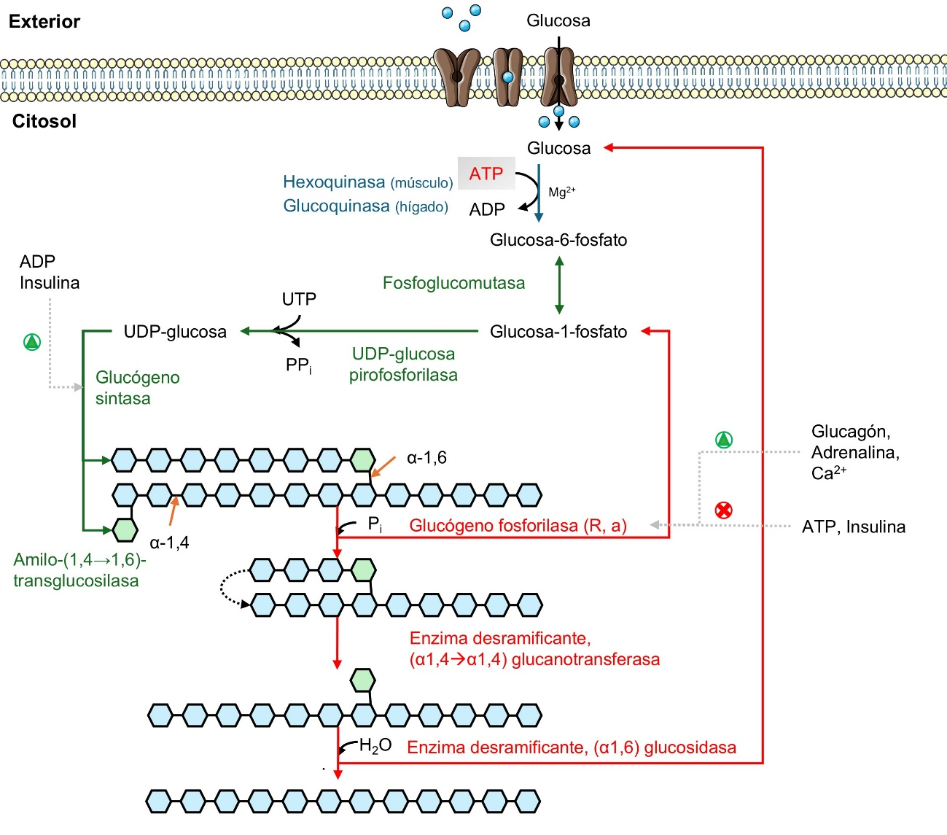
Figura 2.6. Metabolismo del glucógeno: glucogenogénesis y glucogenólisis. Esquema de las rutas de síntesis y degradación del glucógeno citosólico. Se detalla la activación de la glucosa a UDP-glucosa y la formación de enlaces α1,4 y α1,6 (ramificaciones). Asimismo, se muestra la movilización mediante la glucógeno fosforilasa y las enzimas desramificantes. Se destaca el potente control hormonal: la insulina activa la síntesis, mientras que el glucagón y la adrenalina promueven la degradación para mantener la glucemia o aportar energía rápida al músculo.enzimáticos necesarios para superar los pasos irreversibles de la glucólisis, destacando la participación mitocondrial de la piruvato carboxilasa y el papel de la malato deshidrogenasa en la lanzadera de equivalentes de reducción. Se indica el balance energético neto negativo (6 NTP) y el control hormonal mediado por el glucagón, que favorece la vía mediante la inactivación
de las enzimas glucolíticas.
En el músculo domina la forma b, que suele estar en estado T. La enzima es sensible a la señal hormonal, pero también responde a la carga energética celular:

- Con carga energética baja (↑AMP) el AMP actúa como activador alostérico de la forma b (no fosforilada), desplazándola al estado R (relajado) y activándola rápidamente incluso en ausencia de señal hormonal para asegurar la producción de energía. Por tanto, en baja carga energética, la enzima puede estar en la Forma R, fosforilada (a) o forma R, activada alostéricamente (b).

- Con carga energética alta (↑ATP) el ATP actúa como inhibidor y promueve la forma T, desfosforilada (b), el estado inactivo de reposo.

En el hígado domina la forma a en estado R (siempre lista para que no falte glucosa en sangre) y en presencia de glucosa pasa a T.

2.7. Regulación recíproca de glucólisis y gluconeogénesis y de la síntesis y degradación del glucógeno

La regulación recíproca es el mecanismo fundamental que coordina rutas opuestas (como la glucólisis y la gluconeogénesis, o la glucogenogénesis y la glucogenólisis) para asegurar que solo una predomine y ajustando el flujo metabólico a las necesidades celulares.
1. El regulador maestro: fructosa 2,6-bisfosfato (F2,6BP)

La F2,6BP es el efector alostérico crucial que determina el flujo metabólico en el hígado:
- Es un potente activador de la fosfofructoquinasa-1 (PFK-1) (promueve la glucólisis).
- Es un potente inhibidor de la fructosa 1,6-bisfosfatasa-1 (FBPasa-1) (inhibe la gluconeogénesis).
- Un nivel alto de F2,6BP indica un estado de abundancia de glucosa y favorece la glucólisis máxima.

2. Control hormonal: glucagón e insulina

Las hormonas controlan estas rutas mediante cascadas de señalización que inducen la fosforilación o desfosforilación de enzimas clave, además de la enzima bifuncional PFK-2/FBPasa-2 que regula la concentración del propio F2,6BP.

Si se produce una señalización por glucagón/adrenalina (ayuno/estrés) se interpreta como una necesidad de glucosa, por lo que el glucagón (o adrenalina) activa la glucogenólisis y desactiva la glucogenogénesis y la glucólisis a través de la fosforilación mediada por la proteína quinasa A (PKA):

- Enzimas relacionadas con el glucógeno: la PKA fosforila y activa a la fosforilasa quinasa, que a su vez fosforila y activa la glucógeno fosforilasa (degradación). Simultáneamente, PKA fosforila e inactiva la Glucógeno Sintasa (almacenamiento).

- Glucólisis/gluconeogénesis: la fosforilación activa la FBPasa-2 e inactiva la PFK-2 (las dos actividades de la enzima bifuncional). Esto resulta en una disminución del F2,6BP. El efecto neto es favorecer la gluconeogénesis y que el hígado exporte glucosa a la sangre.

Si, por el contrario, se produce una señalización por insulina (abundancia) se interpreta como un exceso de glucosa y entonces ésta promueve las rutas de almacenamiento y consumo de glucosa mediante la desfosforilación de enzimas clave (vía fosfoproteín fosfatasas) como:

- Enzimas glucolíticas: la desfosforilación activa enzimas glucolíticas como la piruvato quinasa y, por mecanismos indirectos, la fosfofructoquinasa-1 (PFK-1). También activa la expresión génica de la glucoquinasa.

- Enzimas del glucógeno: activa a la glucógeno sintasa (almacenamiento) e inactiva a la glucógeno fosforilasa.

En determinadas circunstancias las rutas funcionan en ambos sentidos, generando lo que antiguamente se conocía como “ciclos fútiles” (inútiles). Hoy en día se sabe que este fenómeno está relacionado con la amplificación de señales.

2.8. Ruta de las pentosas fosfato

La ruta de las pentosas fosfato (RPP) es una vía catabólica alternativa a la glucólisis que parte de la glucosa-6-fosfato (G6P) (Figura 2.7.).

Los principales objetivos de la RPP son:

1) Obtención de NADPH (poder reductor): Este producto es imprescindible para la célula, especialmente en tejidos con alta actividad biosintética, como el hígado, ya que es esencial para las biosíntesis reductivas (p. ej. la síntesis de ácidos grasos y colesterol, de ahí su alta actividad en el tejido adiposo). También es crucial en el eritrocito, para mantener el glutatión en su forma reducida ya que permite la protección de la célula frente al estrés oxidativo (ROS). Por lo tanto, ante una situación de estrés oxidativo, es imperativo reforzar la RPP para generar NADPH.

2) Obtención de pentosas: la ribulosa-5-fosfato, principal pentosa obtenida al final de la fase oxidativa, es precursora de la síntesis de ADN y ARN (nucleótidos), fundamental en células en crecimiento rápido.
Se diferencian dos fases:

- Fase oxidativa (irreversible): es donde se genera el NADPH y la ribulosa-5-fosfato. El balance general es: G6P + 2 NADP⁺ → ribulosa-5-P + CO₂ + 2 NADPH.

- Fase no oxidativa (reversible): permite la interconversión de las pentosas con intermediarios glucolíticos (fructosa-6P y gliceraldehído-3P) mediante enzimas como la transcetolasa (que requiere TPP y transfiere C2, generando sedoheptulosa-7P y gliceraldehído-3P) y la transaldolasa (que transfiere C3 y genera fructosa-6P y eritrosa-4P).
En cuanto a su regulación, la enzima reguladora clave es la glucosa-6-fosfato deshidrogenasa (G6PDH). La ruta se controla por su producto:

- Inhibición por producto: una alta concentración de NADPH inhibe la G6PDH.

- Activación por demanda: una baja concentración de NADPH o alta de NADP⁺ favorecerá la RPP.
La RPP y la glucólisis compiten por la G6P. Si el flujo de la glucólisis se inhibe (p. ej. por ↓PFK-1), la G6P se acumula y se desvía automáticamente hacia la RPP, promoviendo la producción de NADPH y el crecimiento celular. Maximizar la RPP requiere estimularla directamente o aumentar la disponibilidad de G6P (p. ej. ↑glucosa).

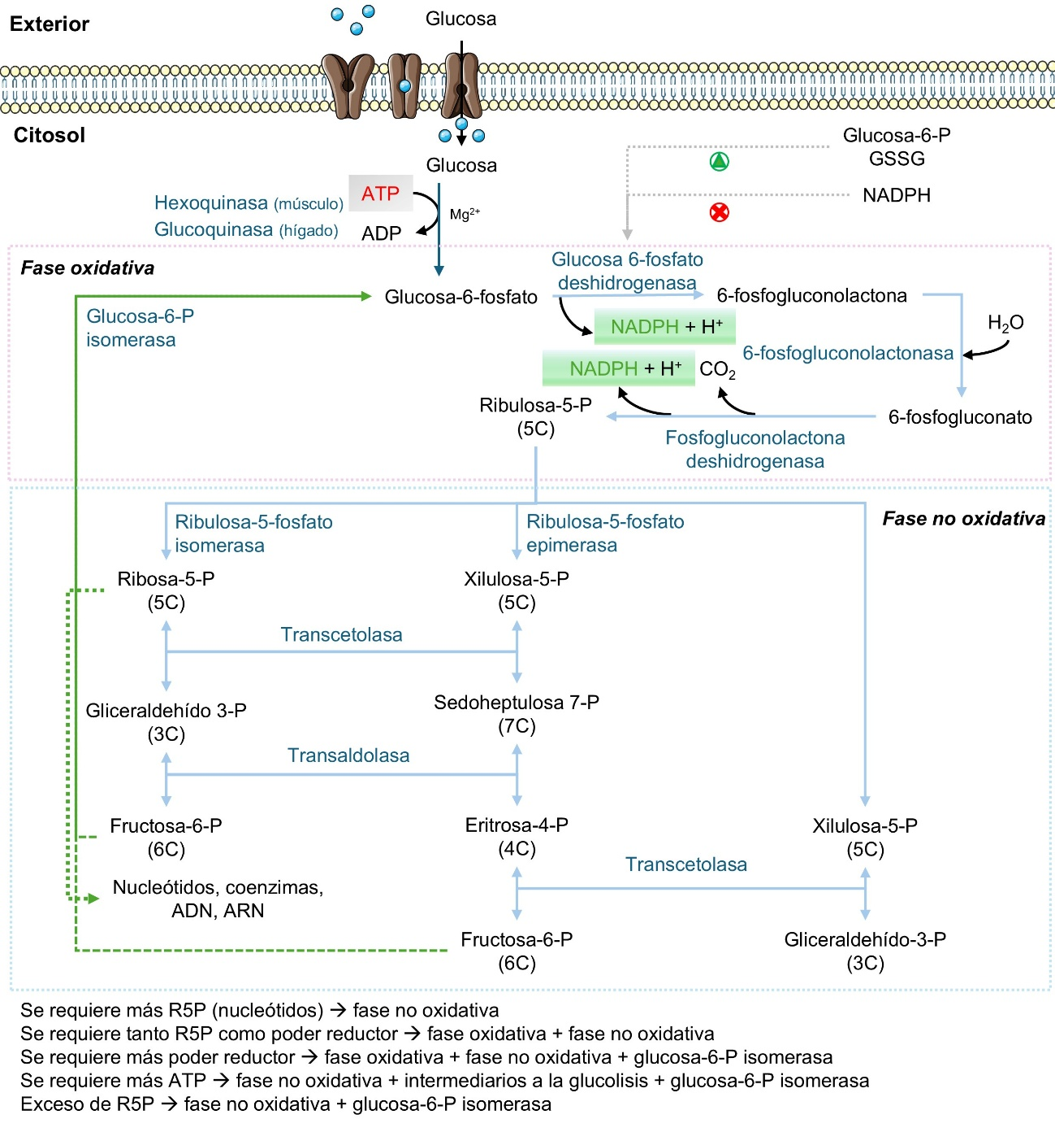
Figura 2.7. Ruta de las pentosas fosfato: fases oxidativa y no oxidativa. Esquema de la vía alternativa de oxidación de la glucosa-6-fosfato. Se distingue la fase oxidativa (irreversible), centrada en la generación de NADPH para biosíntesis reductoras y defensa antioxidante, y la fase no oxidativa (reversible), que permite la interconversión de azúcares de 3, 4, 5, 6 y 7 carbonos. Se destaca la formación de ribosa5fosfato
para la síntesis de nucleótidos y el papel de las enzimas transcetolasa y transaldolasa en la conexión de esta ruta con la glucólisis. Se resumen, además, las diferentes modalidades de la ruta según las necesidades celulares de ATP, NADPH o precursores de ácidos nucleicos.

2.9. Fijación fotosintética de CO₂: ciclo de Calvin-Benson

El ciclo de Calvin-Benson es la ruta anabólica que permite a las plantas sintetizar glúcidos a partir de CO₂ (Figura 2.8.). Esta vía ocurre en el estroma del cloroplasto (equivalente al citosol para otras rutas). Antiguamente se conocía como fase oscura de la fotosíntesis, pero es un concepto erróneo, ya que siempre ocurre en presencia de luz, aunque no la utilice directamente.

Los principales componentes son:

- Fuente de carbono: el CO₂ atmosférico.
- Fuente de energía/poder reductor: el ATP y NADPH generados durante las reacciones luminosas de la fotosíntesis.

Asimismo, en cuanto al balance energético, hay que considerar que por cada molécula CO₂ y generación de un glúcido (gliceraldehído-3P) se consumen 3 ATP y 2 NADPH, y que el ciclo completo convierte 3 CO₂ en una molécula neta de gliceraldehído-3P (G3P).

El ciclo se divide en tres fases principales:

1) Fijación: la reacción clave es la unión del CO₂ a la molécula aceptora, la ribulosa 1,5-bisfosfato (RuBP). Esta reacción es catalizada por la enzima ribulosa 1,5-bisfosfato carboxilasa/oxigenasa (RuBisCO).

2) Reducción: es la fase de mayor gasto energético, donde se utilizan el ATP y el NADPH para convertir el 3-fosfoglicerato en G3P (el primer glúcido de la ruta).

3) Regeneración: se utiliza el G3P restante y más ATP para regenerar la molécula aceptora, la RuBP.

Los glúcidos formados en las células fotosintéticas se usan para obtener el principal polisacárido de almacenamiento en plantas, el almidón (similar al glucógeno en animales, ambos con ramificaciones), y el principal componente estructural, la celulosa (presente en la pared celular). La sacarosa es el principal carbohidrato de transporte de carbonos hacia tejidos no fotosintéticos de la planta.

Más allá de la actividad carboxilasa, la RuBisCO también tiene actividad oxigenasa. Cada 4-5 ciclos, une O₂ a la RbBP en lugar de CO₂, generando sólo una triosa-P y 2-fosfoglicolato (2 carbonos), que no permite la regeneración de la RuBP. Para recuperarla se necesita un proceso adicional (fotorrespiración o ciclo del glicolato), en el que se consume ATP y se desprende CO₂.

2.10. Fijación de CO₂ en plantas C4 y plantas CAM

A temperatura elevada, aumenta solubilidad del O₂ en el citosol y puede llegar a afectar al ciclo de Calvin en el 50 % de los ciclos. Las plantas C4 y CAM habitan en ambientes cálidos, secos y con alta intensidad lumínica y presentan adaptaciones evolutivas desarrolladas para minimizar la fotorrespiración.

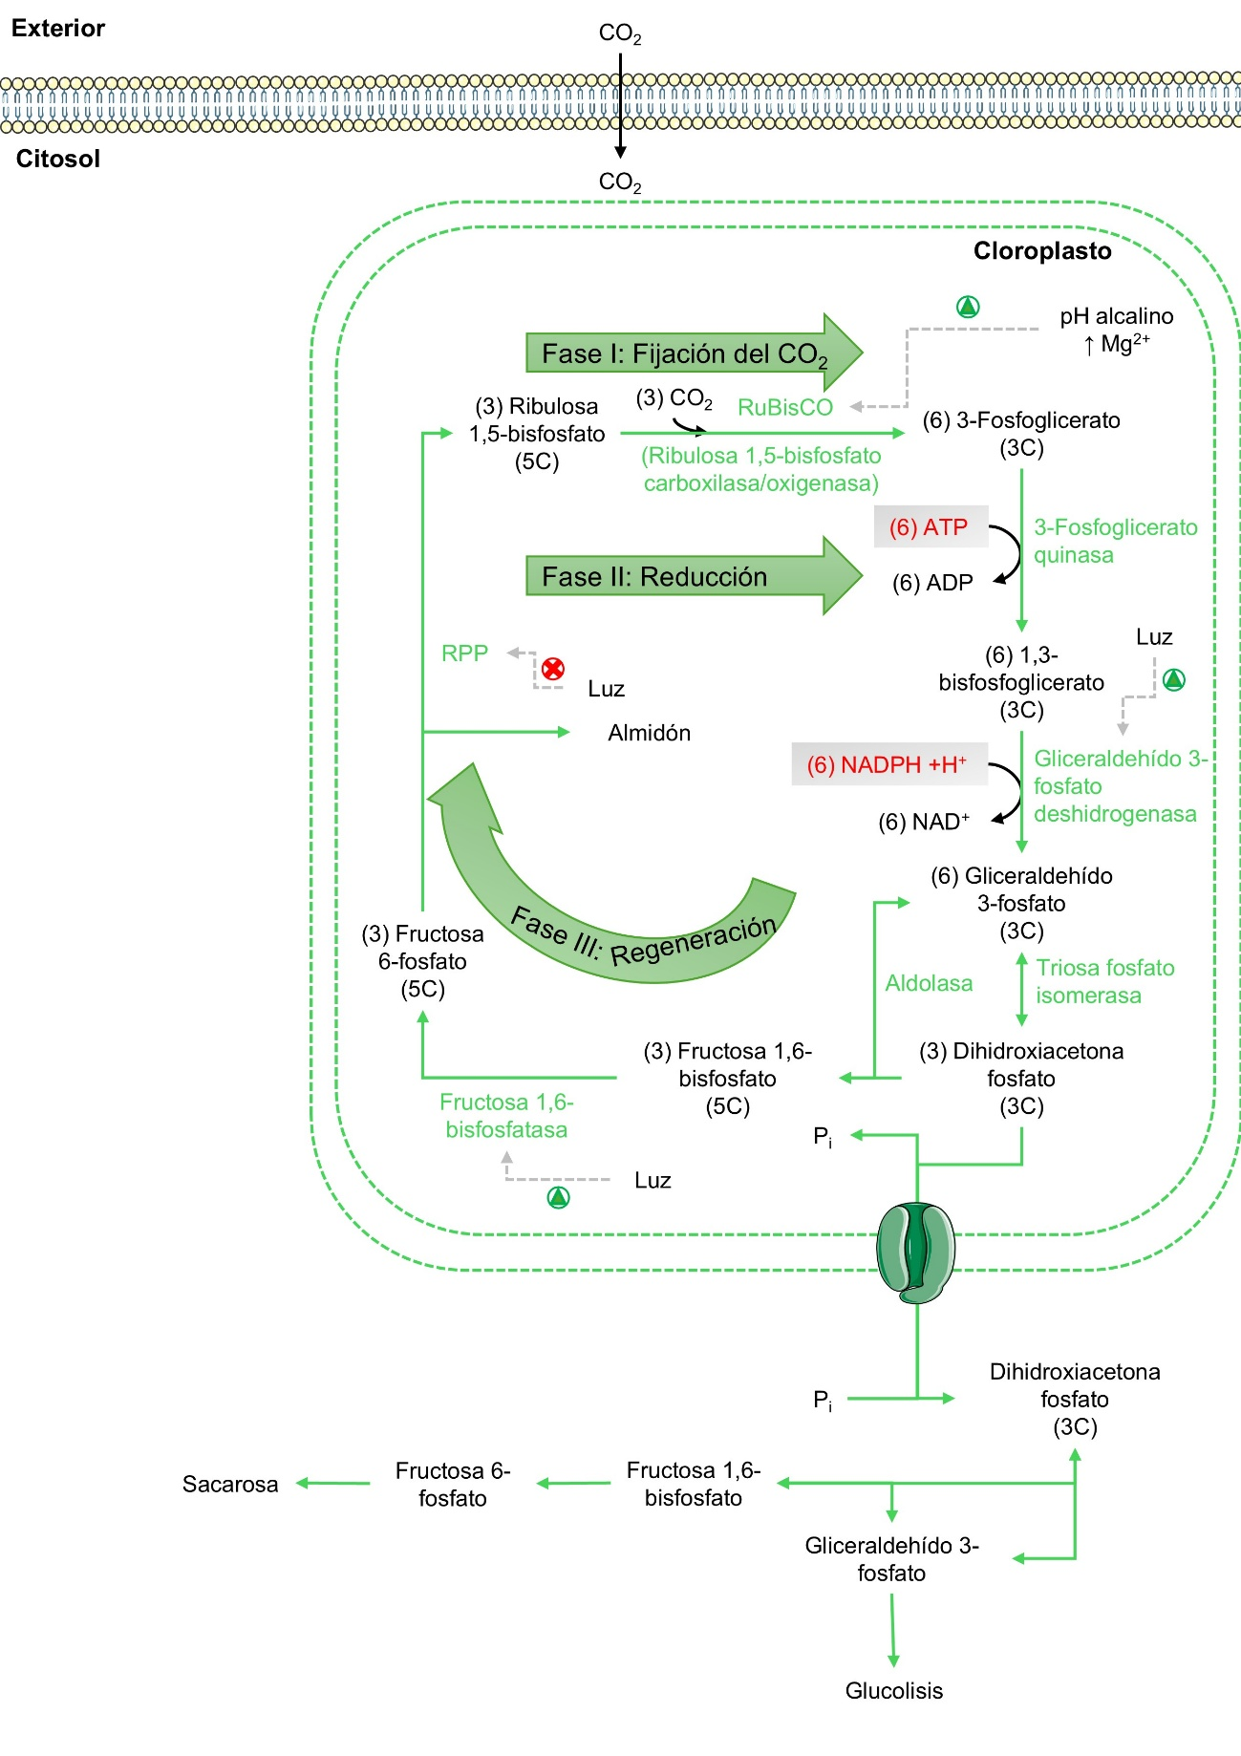
Figura 2.8. El ciclo de Calvin: fijación fotosintética del CO₂. Esquema de las tres fases del ciclo en el estroma del cloroplasto: Fase I (Fijación), catalizada por la enzima RuBisCO; Fase II (Reducción), con consumo de ATP y NADPH procedentes de la fase lumínica; y Fase III (Regeneración) de la ribulosa-1,5-bisfosfato. Se destaca la exportación de triosas fosfato para la síntesis de almidón (cloroplasto) o sacarosa
(citosol) y la regulación por luz, pH y niveles de Mg²⁺.

El principal mecanismo para lograr esto es la separación de la fijación inicial del CO₂ y la actividad del Ciclo de Calvin, permitiendo la concentración de CO₂ alrededor de la RuBisCO. Se distinguen las plantas C4 y las plantas CAM.

En las plantas C4 se produce una separación espacial: la captación del CO₂ y la fijación definitiva se realizan en células diferentes:
- Fijación inicial (células del mesófilo, en la epidermis de la hoja): la enzima PEP carboxilasa (con una afinidad muy alta por el CO₂) une el CO₂ al PEP y genera OAA, un compuesto de 4 carbonos (de ahí el nombre C4). El OAA se transforma en malato por la malato deshidrogenasa y se transporta a las células donde está la RuBisCO.
- Ciclo de Calvin (células de la vaina del haz, en el interior de la hoja): el malato recibido se descarboxila y el CO₂ se concentra alrededor de la RuBisCO. De esta manera, la RuBisCO sigue siendo la enzima que realiza la fijación final del CO₂ para sintetizar glúcidos.

La estrategia C4 requiere un gasto energético adicional de 2 ATP por molécula de CO₂ transportada (necesario para regenerar el PEP en el mesófilo), suponiendo un coste adicional y, por tanto, haciendo el proceso menos eficiente que las plantas C3 en ambientes fríos o con baja intensidad lumínica. No obstante, presenta el beneficio de reducir drásticamente la fotorrespiración y aumentar la eficiencia fotosintética en condiciones adversas (alta temperatura y luz intensa).

Por otro lado, en las plantas CAM (Metabolismo Ácido de Crasuláceas), comunes en climas desérticos, se produce una separación temporal: para evitar la pérdida de agua, abren los estomas de noche. Por tanto, el aire (O₂ y CO₂) no entra de día, que es cuando la RuBisCO está activa. Su adaptación consiste en una separación temporal de los procesos de captación (fijación inicial) y fijación definitiva:
- Fijación inicial (de noche): la PEP carboxilasa capta el CO₂ y forma OAA, que se almacena en vacuolas en forma de malato.
- Ciclo de Calvin (de día): el malato de la vacuola sale y libera CO₂ para que la RuBisCO lo utilice en el Ciclo de Calvin.

Preguntas tipo test. Tema 2.
2.1.Glucólisis: fases, reacciones y balance energético

2.1.1. (B2). La fosforilación inicial de la glucosa a glucosa-6-P por la hexoquinasa/glucoquinasa tiene múltiples implicaciones metabólicas, ¿cuál(es) es/son correcta(s)?
a) Se evita la pérdida de glucosa a través de la membrana, que carece de transportadores para la glucosa-6-P (fenómeno de "trampa")
b) Se libera una gran cantidad de energía en el citosol
c) Aumenta la velocidad de las reacciones de la glucólisis siguientes, al activar la molécula.
d) Permite que la glucosa se transporte más fácilmente por la sangre
e) Es el paso limitante de la glucólisis en la mayoría de los tejidos

2.1.2. (B2). La glucólisis es la ruta central del catabolismo de glúcidos. ¿Cuál(es) de los siguientes enunciados la describe(n) correctamente?
a) Es una ruta anabólica que consume energía neta.
b) Tiene lugar íntegramente en el citosol en las células eucariotas.
c) Es una ruta metabólica en la que se oxida la glucosa y se obtiene piruvato, NADH y ATP neto.
d) Es la única forma de obtener ATP en células eucariotas.
e) Es la principal vía para obtener energía en condiciones anaeróbicas.

2.1.3. (B2). ¿Cuál(es) de los siguientes enunciados es/son cierto(s) sobre la localización y función de la glucólisis?
a) Todas las reacciones ocurren exclusivamente en el citosol.
b) Sirve para obtener glucógeno a partir de glucosa.
c) Es un punto de cruce (hub) metabólico que enlaza con rutas anaeróbicas (fermentación) y aeróbicas (ciclo de Krebs).
d) Todas las reacciones tienen lugar en la matriz mitocondrial.
e) Su velocidad de flujo se adapta a las necesidades de energía y precursores..

2.1.4. (B2). La regulación de la glucosa-6-P está controlada por dos enzimas con diferentes propiedades cinéticas. ¿Cuál(es) de los siguientes enunciados es/son correctos?
a) La hexoquinasa (músculo, cerebro) tiene mayor afinidad por la glucosa que la glucoquinasa (hígado).
b) La hexoquinasa es inhibida por Insulina.
c) La glucoquinasa actúa como un sensor de glucosa en el hígado debido a su baja afinidad (alta K_{M}).
d) Ambas enzimas son alostéricas.
e) La hexoquinasa es inhibida por su producto (glucosa-6-P).

2.1.5. (B3). En condiciones aeróbicas, la célula debe regenerar el NAD⁺ necesario para que la glucólisis continúe. ¿Cuál(es) de los siguientes enunciados es/son correctos sobre el destino del NADH citosólico?
a) El NADH es oxidado a NAD⁺ a través de las lanzaderas (Malato-Aspartato o Glicerol-3P).
b) El NADH entra directamente a la matriz mitocondrial a través de transportadores.
c) La energía del NADH finalmente alimenta la cadena de transporte electrónico mitocondrial.
d) El NADH se acumula en el citosol y bloquea la glucólisis. e) El destino del NADH es siempre la fermentación láctica.

2.1.6. (B4). Un paciente presenta déficit en la enzima glucosa-6-P deshidrogenasa. ¿Qué consecuencias metabólicas puedes prever?
a) Disminuye la producción de NADH
b) Disminuye la producción de NADPH
c) Aumenta la susceptibilidad al estrés oxidativo
d) Se afecta la biosíntesis de ácidos grasos
e) Aumenta la actividad de la fosfofructoquinasa-1

2.1.7. (B3). ¿Cuál es el balance energético neto de la glucolisis a partir de tres glucosas?
a) +6 ATP y +6 NADH
b) +2 ATP y +2 NADH
c) +10 ATP y +10 NADH
d) -10 ATP y +20 ATP + 10 NADH, en cada una de las fases
e) +10 NADH en la fase preparatoria

2.1.8. (B3). ¿Cuál es el rendimiento de la fase preparatoria de la glucolisis partiendo de tres glucosas?
a) -6 ATP
b) -2 ATP
c) -8 ATP
d) +2 ATP
e) +12 ATP

2.1.9. (B3). ¿Cuál es el rendimiento de la fase de ganancias de la glucolisis partiendo de tres glucosas?
a) 12 ATP + 6 NADH
b) -12 ATP – 6 NADH
c) 3 ATP + 3 NADH
d) 6 ATP + 3 NADH
e) 6 ATP + 6 NADH

2.1.10. (B2). Señale la opción en la que aparezcan ordenadas por orden de actuación las siguientes enzimas de la glucolisis (puede haber pasos intermedios sin mostrar):
a) Hexoquinasa, fosfofructoquinasa-2, enolasa, fosfoglicerato quinasa
b) Hexoquinasa, aldolasa, fosfohexosa isomerasa, fosfoglicerato quinasa, piruvato quinasa
c) Fosfoglicerato quinasa, fosfoglicerato mutasa, enolasa
d) Piruvato quinasa, enolasa, fosfoglicerato mutasa, fosfoglicerato quinasa
e) Fosfohexosa isomerasa, fosfofructoquinasa-1, aldolasa, gliceraldehído-3-fosfato-deshidrogenasa

2.1.11. (B2). ¿Cuál(es) de los siguientes enunciados es/son correcto(s) sobre la obtención de ATP en la glucólisis?
a) La glucólisis produce 4 ATP brutos por molécula de glucosa
b) La piruvato quinasa cataliza la única reacción que produce ATP
c) Las quinasas responsables de fosforilación a nivel de sustrato son fosfoglicerato quinasa y piruvato quinasa
d) La producción de ATP ocurre en la fase de gasto energético
e) El balance neto de ATP es de 2 ATP por molécula de glucosa

2.1.12. (B1). ¿Qué enzima cataliza el primer paso comprometido e irreversible (su producto no puede derivarse a otra ruta metabólica) de la glucólisis?
a) Glucosa 6-P isomerasa
b) Hexoquinasa
c) Fosfofructoquinasa-1
d) Piruvato quinasa
e) Aldolasa

2.1.13. (B2). ¿Cuáles son los productos principales (antes de la isomerización) que resultan de la acción de la aldolasa sobre la fructosa 1,6-bisfosfato?
a) Piruvato y ATP
b) Glucosa-6-P y fructosa-6-P
c) Gliceraldehído-3-P y lactato
d) Gliceraldehído-3-P y acetona-P
e) Gliceraldehído-3-fosfato y dihidroxiaceetona-P

2.1.14. (B3). Si se parte de una molécula de fructosa 1,6-bisfosfato que se incorpora directamente a la fase de ganancia de la glucólisis, ¿cuál es el balance energético neto que se obtiene?
a) +2 ATP y +2 NADH
b) +4 ATP y +2 NADH
c) +2 ATP y +1 NADH
d) +4 ATP y +4 NADH
e) +6 ATP y +2 NADH

2.1.15. (B4). Un paciente presenta una variante de la enzima fosfofructoquinasa 1 en el músculo que es constitutivamente inactiva. ¿Qué consecuencia metabólica puedes prever en las células musculares?
a) Aumento de la producción de incluso en reposo
b) Acumulación de fructosa-6-fosfato y glucosa-6-fosfato
c) Desvío del flujo metabólico hacia la glucogenogénesis
d) Disminución de la síntesis de glucógeno a partir de glucosa
e) Disminución drástica de la glucólisis y la producción de energía

2.1.16. (B4). Un recién nacido presenta un déficit congénito de la enzima fosfofructoquinasa-1 (PFK-1) en todos los tejidos, siendo más evidente en los eritrocitos. Analizando las consecuencias metabólicas directas en estas células, ¿qué afirmaciones son correctas?
a) Se producirá una acumulación de metabolitos anteriores a la enzima deficiente, como glucosa-6-P (G6P)
b) La célula aumentará significativamente la producción de ATP para compensar la falta de PFK-1
c) Disminuirá drásticamente el flujo a través de la ruta de las pentosas fosfato (RPP)
d) El exceso de G6P se desviará hacia la RPP para generar más NADPH
e) Se incrementará la glucogenogénesis al estar el G6P inhibido por PFK-1

2.1.17. (B5) Evalúe las consecuencias metabólicas y clínicas del déficit congénito de piruvato quinasa (PK) en un eritrocito, una célula que depende casi exclusivamente de la glucólisis para obtener ATP:
a) Se produce una insuficiencia energética (↓ATP) que conlleva a la lisis (ruptura) del eritrocito, causando anemia hemolítica (la principal consecuencia clínica)
b) Se acumula acetil-CoA y se desvía al ciclo de Krebs
c) Se acumula Fructosa-2,6-bisfosfato y se activa la glucólisis
d) Se acumulan intermediarios de la glucólisis anteriores al piruvato quinasa, como el 2-fosfoglicerato y fosfoenolpiruvato (PEP)
e) El déficit se compensa con la activación de la gluconeogénesis

2.2. Destinos fermentativos del piruvato

2.2.1. (B1) ¿En qué tejidos (o condiciones) tiene lugar la fermentación láctica?
a) En tejidos tumorales, donde el aporte de oxígeno es insuficiente
b) En el músculo durante el ejercicio intenso
c) En el eritrocito, que carece de mitocondrias
d) En el músculo en reposo tras una ingesta con alto contenido de glucosa
e) En el músculo con ejercicio de baja intensidad

2.2.2. (B3). En condiciones de hipoxia, ¿Qué metabolito se acumula en células musculares humanas?
a) Lactato
b) Citrato
c) Acetil-CoA
d) NADH, si no se desvía hacia otras rutas
e) Glucosa-6-P

2.2.3. (B4). En una fermentación alcohólica realizada por levaduras, ¿Cuál es el papel principal de la descarboxilación del piruvato?
a) Generar energía directamente
b) Liberar CO₂ como subproducto
c) Permitir la regeneración de NAD⁺
d) Producir acetaldehído
e) Reducir el pH intracelular

2.2.4. (B4). En un caballo sometido a ejercicio intenso, ¿Qué adaptaciones metabólicas se producen en el músculo?
a) Mayor glucólisis anaerobia
b) Acumulación de lactato
c) Aumento de la gluconeogénesis en el propio músculo
d) Depleción rápida de glucógeno muscular
e) Síntesis neta de ácidos grasos

2.2.5. (B5). Un tumor sólido presenta un metabolismo altamente glucolítico incluso en presencia de oxígeno (efecto Warburg). ¿Qué ventaja confiere esto a las células tumorales?
a) Permite generar precursores biosintéticos rápidamente
b) Disminuye la producción de lactato
c) Facilita la proliferación rápida
d) Proporciona ventaja en ambientes hipóxicos
e) Mejora la eficiencia energética global

2.2.6. (B4). Durante una septicemia bacteriana, las células inmunitarias del paciente muestran un metabolismo alterado. ¿Qué cambios se observan en macrófagos activados?
a) Aumento de glucólisis aerobia
b) Producción de lactato incluso en presencia de oxígeno
c) Disminución de la glucogenólisis
d) Mayor dependencia de la cadena respiratoria
e) Metabolismo altamente glucolítico incluso en presencia de oxígeno

2.2.7. (B6). Si tuvieras que diseñar un cultivo celular para maximizar la producción de lactato, ¿qué condiciones implementarías?
a) Hipoxia
b) Alta concentración de oxígeno
c) Alta concentración de glucosa
d) Inhibición de la cadena respiratoria
e) Aumento de NADH oxidasa

2.2.8. (B2). ¿Cuál de las siguientes afirmaciones es correcta sobre las fermentaciones?
a) Permiten la regeneración de transportadores electrónicos en su forma reducida
b) Se producen subproductos como el ácido láctico o el alcohol etílico
c) Permiten que se siga produciendo la glucolisis en condiciones aeróbicas
d) En la fermentaciones alcohólica o láctica permite recuperar NAD⁺
e) Permiten la producción de una molécula de ATP por cada piruvato consumido

2.2.9. (B1). ¿Qué enzima cataliza la conversión de piruvato a lactato en condiciones anaeróbicas?
a) Piruvato deshidrogenasa
b) Piruvato carboxilasa
c) Piruvato quinasa
d) Lactato deshidrogenasa
e) Alcohol deshidrogenasa

2.2.10. (B3). Durante el ejercicio intenso, el músculo esqueléticos recurre a la fermentación láctica. ¿Cuál(es) es/son la(s) consecuencia(s) o razón(es) de este proceso?
a) El lactato producido es exportado al hígado para la gluconeogénesis (ciclo de Cori)
b) El objetivo primordial es regenerar NAD⁺ a partir de NADH para mantener la glucólisis
c) La fermentación genera más ATP que la glucólisis y la fosforilación oxidativa combinadas
d) Evita la acidosis celular (pH bajo)
e) Permite que la glucólisis continúe en ausencia de oxígeno o cuando la CTE está saturada

2.2.11. (B5). ¿Qué importancia tiene el ciclo de Cori en el contexto de un esfuerzo físico que induce fermentación láctica?
a) Permite que el lactato producido en el músculo se convierta en glucosa en el hígado
b) Garantiza que el piruvato se desvíe a la fermentación alcohólica en vez de a la glucolisis
c) Es un mecanismo para generar ATP adicional en el músculo
d) Es la ruta principal para la síntesis de ácidos grasos partir de glucosa
e) Previene la acidosis metabólica al retirar lactato del torrente sanguíneo

2.2.12. (B6). Si se intenta diseñar una vía metabólica para la síntesis neta de una molécula de glucosa a partir de dos moléculas de lactato en el hígado (gluconeogénesis), ¿Qué requerimientos energéticos y logísticos son esenciales para que la ruta sea termodinámicamente favorable?
a) La conversión inicial de piruvato a oxalacetato (OAA) debe consumir ATP
b) Debe operar una lanzadera de Malato para que el OAA mitocondrial acceda al citosol
c) La ruta no es termodinámicamente favorable si requiere GTP, por lo que este nucleótido no se consume
d) La conversión de fructosa 1,6-bisfosfato a fructosa-6-P debe ser catalizada por una quinasa
e) El costo energético total es de 6 enlaces de alta energía (4 ATP y 2 GTP) y 2 NADH

2.2.13. (B3) Un eritrocito humano metaboliza 5 moléculas de glucosa en condiciones anaeróbicas (fermentación láctica). Aplicando el balance neto de la ruta, ¿Cuántos productos de alta energía y producto final se generan en total?
a) 10 ATP, 10 piruvato
b) 5 ATP netos, 5 NADH
c) 20 ATP netos, 10 CO₂
d) 10 ATP netos, 10 lactato
e) 5 ATP netos, 10 CO₂

2.3.Entrada de otros azúcares en la ruta glucolítica

2.3.1. (B1). ¿Qué reacción lleva a cabo la lactasa?
a) Hidrólisis de la lactosa en D-glucosa y D-galactosa
b) Hidrólisis de trehalosa en D-glucosa
c) Hidrólisis de la sacarosa en D-glucosa y D-fructosa
d) Hidrólisis de lactosa en D-glucosa y D-fructosa
e) Ninguna de las opciones anteriores es correcta

2.3.2. (B2). ¿Cuál(es) de la(s) siguiente(s) enzima(s) permite la obtención de piruvato?
a) Piruvato quinasa
b) Lactato deshidrogenasa
c) Alanina aminotransferasa
d) Aspartato aminotransferasa
e) Fosfoenolpiruvato carboxiquinasa

2.3.3. (B2). ¿A qué intermediario glucolítico se incorpora principalmente la fructosa en el hígado, una vez que ha sido fosforilada y escindida?
a) Glucosa-6-P
b) Piruvato
c) Fructosa-6-P
d) Gliceraldehído-3-P
e) Acetil-CoA

2.3.4. (B3). En la galactosemia clásica (déficit de galactosa-1-fosfato uridiltransferasa) , la galactosa no puede metabolizarse. ¿Cuál(es) es/son la(s) consecuencia(s) metabólica(s) y clínica(s) directa(s) de esta deficiencia?
a) Se acumula oxalacetato en el hígado, lo que interfiere con el metabolismo de glucosa y causa toxicidad
b) La galactosa se desvía a la ruta del poliol, formando galactitol, que se acumula en el cristalino y causa cataratas
c) La UDP-glucosa se acumula y activa la glucógeno sintasa
d) La galactosa se convierte directamente en glucosa-6-P
e) La enzima galactoquinasa se activa por retroalimentación

2.4. Síntesis de glucosa: gluconeogénesis
2.4.1. (B2). La gluconeogénesis es…
a) una ruta catabólica, lo cual implica consumo de energía
b) una ruta anabólica, lo cual implica consumo de energía
c) una ruta catabólica, implica generación de energía
d) una ruta anabólica, implica generación de energía
e) una ruta que ocurre principalmente en hígado y riñón
2.4.2. (B2). ¿Qué reacciones comparten la glucolisis y la gluconeogénesis?
a) Todas, excepto 3
b) Las siete primeras; las otras tres son distintas
c) Todas las reversibles
d) Todas las irreversibles
e) Todas, excepto las irreversibles
2.4.3. (B2). Glucólisis y gluconeogénesis son rutas opuestas que deben estar recíprocamente reguladas. ¿Cuál(es) es/son la(s) relación(es) estructural(es) o funcional(es) correcta(s)?
a) Comparten un total de cuatro reacciones y tienen seis distintas
b) Ambas comparten siete reacciones reversibles y utilizan tres reacciones distintas (rodeos) para superar los pasos irreversibles
c) Son rutas anfibólicas, ya que generan y consumen intermediarios para otras vías anabólicas
d) Ambas ocurren simultáneamente en el mismo grado en el hígado
e) Tienen funciones opuestas: catabolismo (glucólisis) vs anabolismo (gluconeogénesis)
2.4.4. (B3). La regulación recíproca de glucólisis y gluconeogénesis es fundamental para evitar el ciclo fútil. ¿Cuál(es) de los siguientes enunciados es/son correcto(s) sobre su regulación?
a) La regulación alostérica se centra en las enzimas que catalizan reacciones fuertemente irreversibles
b) Las enzimas reguladoras de ambos sentidos no pueden ser afectadas por el mismo efector alostérico
c) Los pasos reguladores están separados para permitir la activación de una ruta y la inhibición de la opuesta por el mismo metabolito
d) Todas las enzimas de ambas rutas están reguladas alostéricamente
e) El ATP (alta energía) generalmente inhibe la glucólisis y activa la gluconeogénesis
2.4.5. (B2). En el primer rodeo de la gluconeogénesis, el piruvato se convierte en oxalacetato y luego en fosfoenolpiruvato (PEP). ¿Cuál(es) de los siguientes compuestos son necesarios en este primer paso?
a) Piruvato
b) Lactato
c) Bicarbonato (fuente de CO₂)
d) Glucagón
e) ATP (ya que el paso es altamente endergónico).
2.4.6. (B2). Respecto a la piruvato carboxilasa…
a) es la única enzima de la gluconeogénesis que no se encuentra en el citosol
b) la reacción que cataliza se considera reacción anaplerótica
c) genera oxalacetato, que atraviesa fácilmente la membrana mitocondrial interna
d) genera ATP
e) genera un intermediario de 4 carbonos
2.4.7. (B1). ¿Cuáles de los siguientes compuestos pueden actuar como precursores para la síntesis de glucosa?
a) Lactato
b) Glicerol
c) Acetil CoA
d) Alanina
e) Ácidos grasos
2.4.8. (B2). La piruvato carboxilasa (PC) es clave en la gluconeogénesis. ¿Cuál(es) de los siguientes enunciados describe(n) su función o regulación?
a) Su función es activar el piruvato uniéndole un grupo carboxilo (bicarbonato)
b) Es una enzima mitocondrial que requiere biotina como grupo prostético
c) Es inhibida por altas concentraciones de acetil-CoA
d) Su producto directo es el fosfoenolpiruvato (PEP)
e) Convierte oxalacetato en piruvato
2.4.9. (B4). Ciclos fútiles (cycling) y cascadas de transducción son mecanismos de control metabólico. Analice su función y consecuencias e indique cuál(es) es/son correcta(s):
a) Ambos mecanismos permiten la amplificación de señales metabólicas o hormonales
b) Los ciclos fútiles consumen ATP y generan calor (termogénesis)
c) La transducción de señales (p. ej., glucagón) activa la fosforilación de enzimas que regulan los ciclos fútiles
d) Los ciclos fútiles se definen como un flujo neto igual a cero
e) Solo la transducción de señales tiene lugar en el hígado
2.4.10. (B2). ¿Cómo vuelve el oxalacetato (presente en la mitocondria) al citoplasma para continuar la gluconeogénesis?
a) Se transforma en malato, que pasa al citoplasma por un transportador específico, y vuelve a dar oxalacetato en el citosol
b) Se transforma en malato y queda unido a la membrana
c) A través de un transportador específico de oxalacetato presente en la membrana mitocondrial
d) Por difusión, atravesando la membrana
e) El oxalacetato no necesita pasar al citoplasma, por lo que permanece en la mitocondria
2.4.11. (B1). ¿Cuál de las siguientes enzimas cataliza la reacción que convierte directamente fructosa 1,6-bisfosfato en fructosa 6-fosfato en la gluconeogénesis?
a) Hexoquinasa
b) Fosfofructoquinasa-1
c) Fosfoenolpiruvato carboxiquinasa
d) Fructosa 1,6-bisfosfatasa-1
e) Glucosa 6-fosfatasa
2.4.12. (B2). ¿Por qué la glucosa-6-fosfatasa se encuentra principalmente en el retículo endoplasmático del hígado y riñón, pero no en el músculo?
a) Porque el músculo no puede realizar la glucolisis
b) Porque el hígado/riñón deben liberar glucosa a la sangre
c) Porque la glucolisis ocurre en el citosol
d) Porque es una enzima que solo se expresa en el corazón
e) Porque el músculo carece de glucosa-6-fosfato
2.4.13. (B3). ¿Cuál es el costo energético total (en equivalentes de alta energía) para sintetizar una molécula de glucosa a partir de dos moléculas de piruvato en la gluconeogénesis?
a) 2 ATP y 2 NADH
b) 4 ATP y 2 GTP
c) 4 ATP, 2 GTP y 2 NADH
d) 6 ATP y 4 GTP
e) 6 ATP y 2 NADPH
2.4.14. (B4). Analice el rol del F2,6BP como regulador alostérico de las vías opuestas (glucólisis vs gluconeogénesis) e indique cuál(es) es/son la(s) predicción(es) correcta(s):
a) El F2,6BP es un activador clave de la PFK-1 (glucólisis)
b) El F2,6BP es un inhibidor potente de la fructosa 1,6-bisfosfatasa-1 (gluconeogénesis)
c) La regulación por el F2,6BP favorece la activación simultánea de ambas rutas
d) El F2,6BP media la respuesta de glucagón/Insulina sobre estas rutas
e) Ambas enzimas son inhibidas por altas concentraciones de ATP
2.4.15. (B5). Evalúe la ventaja evolutiva de tener dos enzimas diferentes y reguladas para catalizar los pasos irreversibles de rutas opuestas e indique cuál(es) de las siguientes opciones es/son correcta(s):
a) Se asegura que ambas rutas compartan los mismos intermediarios reversibles
b) Se garantiza que el gasto energético de la gluconeogénesis sea menor que la ganancia de la glucólisis
c) Reduce la cantidad de enzimas totales necesarias
d) Permite regular el flujo neto de metabolito de manera eficiente y reciproca con un mínimo de cambio en la concentración de efectores
e) Previene el ciclo fútil (gasto de ATP sin flujo neto productivo), asegurando que solo una ruta esté activa en un momento dado
2.4.16. (B4). Analice el efecto de la disminución de F2,6BP en la regulación recíproca de glucólisis y gluconeogénesis en el hígado e indique la(s) respuesta(s) correcta(s):
a) Aumenta el flujo a través de la glucólisis
b) Activa la PFK-1
c) El efecto neto es inhibir la glucólisis (vía PFK-1) y activar la gluconeogénesis (vía FBPasa-1)
d) Se favorece la producción y salida de glucosa a la sangre para ser usada por otros tejidos (p. ej. cerebro)
e) Aumenta la conversión de fructosa-6P a fructosa-1,6BP
2.4.17. (B6). Diseñe el escenario metabólico y hormonal ideal que maximice la gluconeogénesis (producción de glucosa a partir de sustratos no glucídicos) y minimice la glucólisis en el hígado:
a) Alta concentración de insulina y alta concentración de fructosa-2,6-bisfosfato (F2,6BP)
b) Baja concentración de glucagón y alta concentración de AMP
c) Ayuno (glucagón alto), baja acetil-CoA, y baja ATP
d) Ayuno/estrés (glucagón/adrenalina altos), baja fructosa-2,6-bisfosfato (F2,6BP), y acetil-CoA alta (necesario para activar la piruvato carboxilasa)
e) Alta concentración de insulina y disponibilidad de aminoácidos
2.5.Biosíntesis de glucógeno: glucogenogénesis

2.5.1. (B1). ¿Cómo se producen las ramificaciones del glucógeno?
a) Se corta un fragmento lineal 1,4 de un extremo y se sitúa en otra posición interna mediante enlace 1,6
b) La glucógeno sintasa introduce al azar glucosas en posición 1,4 y 1,6
c) Se forman ramificaciones al menos cada 4 moléculas de glucosa lineales, normalmente cada 10
d) Las galactosas se colocan en posiciones centrales
e) Mediante la acción de la enzima ramificadora
2.5.2. (B2). Respecto a los carbohidratos de reserva…
a) Sólo pueden encontrarse en las plantas
b) Están formados por monómeros de glucosa
c) Presentan la glucosa en forma alfa, excepto la celulosa
d) La amilopectina y el glucógeno tienen ramificaciones
e) La amilosa y el glucógeno tienen ramificaciones
2.5.3. (B1). ¿Cuáles son los principales carbohidratos de reserva en los diferentes organismos?
a) El almidón en animales
b) El almidón y la sacarosa en plantas
c) El glucógeno en animales
d) La glucosa
e) La celulosa
2.5.4. (B2). La glucogenogénesis (síntesis de glucógeno) es una vía anabólica regulada. ¿Cuál(es) de los siguientes enunciados es/son correcto(s)?
a) Su producto final es el glucógeno, una molécula de almacenamiento altamente ramificada
b) Ocurre principalmente en el riñón y el páncreas
c) Requiere la activación de la glucosa en forma de UDP-glucosa para donar residuos de glucosa
d) Consume ATP neto
e) La glucógeno sintasa es la enzima limitante de la ruta
2.5.5. (B2). La glucogenogénesis es activada por insulina después de una comida. ¿Cuál(es) de los siguientes enunciados es/son cierto(s) sobre esta ruta?
a) Es una ruta anabólica que almacena glucosa en forma de glucógeno
b) Requiere energía (uridina trifosfato, UTP) para activar los monómeros de glucosa
c) Ocurre en la matriz mitocondrial
d) Su principal enzima reguladora es la glucógeno fosforilasa
e) Degrada el glucógeno en glucosa-6P
2.5.6. (B1). ¿Cuál es el precursor activado que se añade a la cadena de glucógeno por la glucógeno sintasa?
a) Glucosa-6P
b) ATP-glucosa
c) Glucosa-1-fosfato
d) UDP-glucosa
e) Glucogenina
2.5.7. (B2). ¿Cuál es el papel de la proteína glucogenina en la glucogenogénesis?
a) Es el principal regulador alostérico de la glucógeno sintasa
b) Actúa como una molécula cebadora (primer) y cataliza la adición de las primeras unidades de glucosa
c) Es la enzima que introduce las ramificaciones
d) Convierte la glucosa-6P en glucosa-1P
e) Es un transportador de glucógeno a la membrana
2.5.8. (B4). Un individuo presenta la enfermedad de Andersen (déficit de la enzima ramificadora). ¿Cómo se alteraría la estructura del glucógeno que sintetiza?
a) Se forma glucógeno con cadenas más largas y menos puntos de ramificación
b) El glucógeno sintetizado es completamente soluble
c) Aumenta el número de extremos no reductores
d) Se produce glucógeno con enlaces 1,6 en lugar de 1,4
e) No se produce glucógeno en absoluto

2.6. Degradación de glucógeno: glucogenólisis

2.6.1. (B2). ¿Qué beneficio aportan las ramificaciones al glucógeno?
a) Mejoran su capacidad de atravesar la membrana mitocondrial
b) Permiten la obtención simultánea de muchos monómeros de glucosa
c) Ninguno; el glucógeno no presenta ramificaciones
d) Aumentan el número de galactosas en el citosol
e) Todas son ciertas

2.6.2. (B3). En una situación de reposo, ¿En qué forma y estado esperaríamos encontrar a la glucógeno fosforilasa?
a) a y R
b) b y R
c) a y T
d) b y T
e) r y R

2.6.3. (B3). Si la carga energética celular es baja, ¿En qué estado estará la glucógeno fosforilasa?
a) Forma R, fosforilada
b) Forma T, fosforilada
c) Forma R, desfosforilada
d) Forma T, desfosforilada
e) Forma T, activa

2.6.4. (B3). Si la carga energética celular es alta, ¿En qué estado estará la glucógeno fosforilasa?
a) Forma R, fosforilada
b) Forma T, fosforilada
c) Forma R, desfosforilada
d) Forma T, desfosforilada
e) Forma T, activa

2.6.5. (B1). ¿Qué reacción lleva a cabo la glucógeno fosforilasa?
a) Hidrólisis de la lactosa en D-glucosa y D-galactosa
b) Síntesis de glucógeno a partir de UDP-glucosa
c) Hidrólisis de la sacarosa en D-glucosa y D-fructosa
d) Fosforolisis de glucógeno a glucosa-1P
e) Hidrólisis de glucógeno a glucosa-6P

2.6.6. (B2). ¿Se requiere de la hexoquinasa en algún momento de la glucogenólisis para catabolizar completamente el glucógeno?
a) No, ya que con la glucógeno fosforilasa se obtiene glucosa-1P
b) No, ya que con la glucógeno fosforilasa se obtiene glucosa-6P
c) Sí, ya que con la glucógeno fosforilasa se obtiene glucosa
d) Sí, ya que con la alfa-1,6-glucosidasa se obtiene glucosa
e) Sí, ya que con la alfa-1,4-alfa1,4 glucanotransferasa se obtiene glucosa

2.6.7. (B1). ¿Qué actividad enzimática posee la enzima desramificadora que libera finalmente glucosa libre al citosol?
a) Glucógeno fosforilasa
b) Glucógeno sintasa
c) Glucógeno transferasa (1,4 alpha 1,4)
d) Fosfoglucomutasa
e) Alfa-1,6-glucosidasa

2.6.8. (B2). ¿Por qué la glucógeno fosforilasa libera glucosa-1-P y no glucosa directamente?
a) La reacción de fosforólisis es energéticamente más favorable y el producto está listo para entrar en glucolisis
b) Para evitar que la glucosa salga de la célula
c) Porque la glucosa-1-fosfato es el único producto que puede usar la glucolisis
d) Se evita la necesidad de ATP en el músculo para el primer paso glucolítico
e) La glucógeno fosforilasa solo actúa sobre los enlaces 1,6

2.6.9. (B3). En una célula muscular durante el ejercicio extenuante, ¿qué efecto tiene la alta concentración de AMP sobre la glucógeno fosforilasa?
a) Actúa como activador alostérico de la forma no fosforilada (b) de la enzima
b) Actúa como inhibidor alostérico de la enzima en la forma a
c) Induce la desfosforilación de la enzima
d) Detiene la glucogenólisis
e) No tiene ningún efecto, solo las hormonas la regulan

2.6.10. (B5). Evalúe el papel de las siguientes estructuras y enzimas en el metabolismo del glucógeno y seleccione la(s) afirmación(es) verdadera(s):
a) La glucógeno fosforilasa libera glucosa libre al citosol mediante una hidrólisis
b) La UDP-glucosa es el precursor activado necesario para que la glucógeno sintasa extienda la cadena
c) La glucogenina actúa como un cebador (primer) al iniciar la síntesis y formar el centro de la partícula
d) La enzima desramificadora es la principal responsable de la producción de glucosa-1-fosfato (G1P)
e) Las ramificaciones α1→6 disminuyen la velocidad de degradación al reducir el número de extremos no reductores

2.7. Regulación recíproca de glucólisis y gluconeogénesis y de la síntesis y degradación del glucógeno

2.7.1. (B2) ¿Cuál(es) de la(s) siguiente(s) enzimas se activan mediante desfosforilación en respuesta a la insulina?
a) Glucoquinasa
b) Glucógeno fosforilasa
c) Fosfofructoquinasa-1
d) Fosfofructoquinasa-2
e) Piruvato quinasa

2.7.2. (B1). ¿Cuál de las siguientes hormonas activa la glucogenólisis y desactiva la glucogenogénesis mediante un mecanismo de fosforilación?
a) Insulina
b) Glucagón
c) Cortisol
d) Adrenalina
e) Somatostatina

2.7.3. (B2). La fructosa 2,6-bisfosfato (F2,6BP) es un regulador crucial en el metabolismo de los glúcidos. ¿Cuál es su función principal?
a) Es el sustrato inicial de la gluconeogénesis
b) Sirve como intermediario en la vía de las pentosas
c) Determinar si el flujo metabólico se dirige hacia la glucolisis o la gluconeogénesis
d) Activar la glucógeno sintasa
e) Ser un cofactor esencial para la hexoquinasa

2.7.4. (B4). Analice la cascada de señalización de glucagón/adrenalina sobre el metabolismo hepático de la glucosa. ¿Cuál(es) es/son la(s) consecuencia(s) correcta(s)?
a) La fosforilación activa la FBPase-2 e inactiva la PFK-2
b) La F2,6BP aumenta su concentración
c) El efecto neto es disminuir el F2,6BP y favorecer la gluconeogénesis
d) Aumenta el flujo de la glucólisis
e) El hígado comienza a exportar glucosa a la sangre para suplir su deficiencia

2.7.5. (B5). En un hepatocito, se observa que los niveles de fructosa 2,6-bisfosfato (F2,6BP) están en su punto más alto, y el cociente ATP/AMP está en su punto más bajo. Evaluando las implicaciones de estas señales, ¿Cuál(es) es/son la(s) predicción(es) correcta(s) sobre el flujo metabólico?
a) Con el tiempo, se favorecerá la gluconeogénesis
b) La enzima piruvato quinasa estará activada covalentemente por PKA
c) La alta concentración de F2,6BP activa alostéricamente a la fosfofructoquinasa-1 (PFK-1)
d) La glucógeno sintasa se encontrará en su forma inactiva ('b'), ya que no se necesita almacenar glucosa
e) El flujo de glucosa-6-P hacia la glucólisis será máximo

2.7.6. (B4) Analice el impacto de la cascada de señalización del cAMP/PKA (activada por glucagón/adrenalina) sobre el metabolismo del glucógeno en el hígado:
a) La PKA fosforila a la glucógeno sintasa y la activa
b) La PKA fosforila a la glucógeno sintasa y la inactiva (reduciendo el almacenamiento de glucosa)
c) La PKA fosforila a la glucógeno fosforilasa y la inactiva
d) La PKA fosforila a la fosforilasa quinasa, que a su vez fosforila y activa a la glucógeno fosforilasa (promoviendo la degradación)
e) El efecto neto es promover la síntesis de glucógeno

2.8. Ruta de las pentosas fosfato

2.8.1. (B2). La ruta de las pentosas fosfato es imprescindible para la célula, especialmente en tejidos que están en fase de crecimiento rápido. El objetivo de esta ruta degradativa de la glucosa es:
a) Sintetizar glucógeno
b) Obtener precursores para la síntesis de ADN, ARN, etc.
c) Obtener poder reductor en forma de NADPH para la biosíntesis
d) Degradar pentosas
e) Obtener fosfato

2.8.2. (B6). Un investigador quiere maximizar la producción de NADPH en un cultivo celular. ¿Qué estrategia sería más adecuada?
a) Estimular la vía de las pentosas fosfato
b) Inhibir la gluconeogénesis
c) Aumentar la concentración intracelular de glucosa-6-fosfato
d) Activar enzimas dependientes de insulina en hígado
e) Disminuir la glucólisis aerobia

2.8.3. (B4). En un experimento, se observa que la inhibición de la fosfofructoquinasa-1 (PFK-1) reduce drásticamente el flujo glucolítico, pero el flujo de la vía de las pentosas aumenta. ¿Cómo se interpreta este resultado?
a) La glucosa-6P se desvía hacia la vía de las pentosas
b) La hexoquinasa queda inhibida
c) La célula prioriza la producción de NADPH
d) Existe regulación por acumulación de intermediarios
e) No existe conexión entre ambas rutas

2.8.4. (B3). Analice la regulación por producto de la ruta de las pentosas fosfato (RPP) e indique cómo afectarán los siguientes cambios a su flujo:
a) una concentración alta de NADPH activará la G6PDH
b) una concentración baja de NADPH favorecerá la ruta de las pentosas fosfato (RPP)
c) la inhibición por NADPH ocurre principalmente a nivel de la glucosa-6P deshidrogenasa (G6PDH)
d) la ruta de las pentosas fosfato se activa alostéricamente por fructosa-6P
e) una concentración baja de NADP⁺ favorecerá la RPP

2.8.5. (B3). Ante una situación de estrés oxidativo, ¿Qué ruta metabólica convendría reforzar para hacerle frente?
a) Glucolisis
b) Gluconeogénesis
c) Glucogenólisis
d) Ruta de las pentosas fosfato, fase oxidativa
e) Ruta de las pentosas fosfato, fase no oxidativa, ya que suministra sustrato a la oxidativa

2.8.6. (B3). ¿Cómo afectará una alta concentración de NAD(P)H a la ruta de las pentosas fosfato?
a) La inducirá, ya que es su principal producto
b) La inhibirá, principalmente a nivel de la glucosa 6-P deshidrogenasa
c) La favorecerá, al dar lugar a inducciones generales en todo el metabolismo
d) Le ejercerá el efecto contrario que una concentración elevada de glucosa-6P
e) La ruta de las pentosas fosfato no se ve afectada por los niveles de NADH

2.8.7. (B2). ¿Cuál es el balance de la fase oxidativa de la ruta de las pentosas fosfato?
a) 6 G6P + 12 NADP⁺ → 5 F6P + 6 CO₂ + 12 NADPH
b) 5 G6P + 10 NADP⁺ → 5 F6P + 5 CO₂ + 10 NADPH
c) 1 G6P + 2 NADP⁺ → 0,83 F6P + 1 CO₂ + 2 NADPH
d) 6 G6P + 10 NADP⁺ → 5 F6P + 5 CO₂ + 10 NADPH
e) 5 G6P + 12 NADP⁺ → 6 F6P + 6 CO₂ + 15 NADPH

2.8.8. (B1). ¿En cuál(es) de la(s) siguiente(s) reacciones interviene la transcetolasa?
a) De glucosa-6P a gluconolactona-6P
b) De gluconolactona-6P a 6-fosfogluconato
c) De 6-fosfogluconato a ribulosa-5P
d) De xilulosa-5P y ribosa-5P a gliceraldehído-3P y sedoheptulosa-7P
e) De xilulosa-5P y eritrosa-4P a gliceraldehído-3P y fructosa-6P

2.8.9. (B1). ¿Cuál es la principal pentosa fosfato que se obtiene al final de la fase oxidativa de la ruta?
a) Sedoheptulosa-7P
b) Eritrosa-4P
c) Ribulosa-5P
d) Xilulosa-5P
e) Fructosa-6P

2.8.10. (B2). El NADPH es el producto clave de la ruta de las pentosas fosfato. ¿Cuál(es) de los siguientes enunciados describe(n) correctamente su función principal en distintos tejidos?
a) Es el aceptor de electrones en la cadena respiratoria mitocondrial
b) En el eritrocito, mantiene el glutatión en su forma reducida para combatir el estrés oxidativo (ROS)
c) Actúa como donador de electrones en reacciones anabólicas como la biosíntesis de ácidos grasos y colesterol
d) Es esencial para la detoxificación de especies reactivas de oxígeno (ROS) en todas las células
e) Es el principal sustrato energético de la célula

2.8.11. (B3). En la fase no oxidativa de la ruta de las pentosas fosfato, la transaldolasa transfiere un grupo de 3 carbonos. Si reacciona sedoheptulosa-7-P con gliceraldehído-3-P, ¿Qué productos se obtienen?
a) Ribulosa-5P y xilulosa-5P
b) Xilulosa-5P y eritrosa-4P
c) Fructosa-6P y eritrulosa-4P
d) Ribosa-5P y xilulosa-5P
e) Fructosa-6P y eritrosa-4P

2.8.12. (B5). En el tejido adiposo, la ruta de las pentosas fosfato (RPP) es altamente activa, mientras que en el músculo esquelético es menos relevante. Evalúe la razón de esta diferencia.
a) El músculo requiere mucho NADPH para biosíntesis.
b) El tejido adiposo necesita ATP de manera continua
c) El tejido adiposo requiere grandes cantidades de NADPH para la biosíntesis de ácidos grasos
d) El músculo no tiene glucosa-6-fosfato para iniciar la ruta
e) La transcetolasa solo está presente en el tejido adiposo

2.8.13. (B3) En la ruta de las pentosas fosfato (RPP), la transcetolasa cataliza la transferencia de un grupo de dos carbonos de la xilulosa-5P (C5) a la ribosa-5P (C5). Aplicando la lógica de transferencia de carbono, ¿Cuál es el producto resultante de la ribosa-5P y cuál es el producto resultante de la xilulosa-5P? Señale la(s) opción(es) correcta(s):
a) Ribosa-5P se convierte en eritrosa-4P (C4)
b) Ribosa-5P (aceptor C5) se convierte en sedoheptulosa-7P (C7) y xilulosa-5P (dador C5) se convierte en gliceraldehído-3P (C3)
c) Ambos se convierten en fructosa-6P (C6)
d) Xilulosa-5P se convierte en eritrosa-4P (C4)
e) Ribosa-5P se convierte en gliceraldehído-3P (C3)

2.9. Fijación fotosintética de dióxido de carbono: ciclo de Calvin-Benson
2.9.1. (B2). El ciclo de Calvin se inicia con la fijación del CO₂ a una molécula preexistente. ¿Cuál es esta molécula aceptora de CO₂ en la primera reacción del ciclo?
a) Ribulosa-1,5-bifosfato (RuBP)
b) Fructosa-6P (F6P)
c) 3-fosfoglicerato (3PG)
d) Fosfoenolpiruvato (PEP)
e) Ribosa-5P (R5P)
2.9.2. (B1). ¿Cuál es la fuente de carbono durante la reducción fotosintética del C (ciclo de Calvin)?
a) Las reacciones luminosas de la fotosíntesis
b) La glucosa
c) La sacarosa
d) El CO₂
e) El O₂
2.9.3. (B1). ¿Cuál es la fuente de NADPH y ATP durante la reducción fotosintética del C (ciclo de Calvin)?
a) Las reacciones luminosas de la fotosíntesis
b) La glucolisis
c) La glucogenogénesis
d) La respiración
e) La fotorrespiración
2.9.4. (B2). El ciclo de Calvin es la principal ruta de fijación de carbono en plantas. ¿Cuál(es) de los siguientes enunciados es/son correctos sobre su balance?
a) Se forman glúcidos (gliceraldehído-3P) a partir de CO₂ con el gasto de ATP y NADPH
b) El balance neto de carbono es la conversión de 6 moléculas de CO₂ en una molécula de ribosa
c) Por cada molécula de CO₂ fijada, se consumen3 ATP y 2 NADPH
d) Tiene lugar en el citosol del cloroplasto
e) Utiliza el ATP generado en la fosforilación oxidativa mitocondrial
2.9.5. (B1). ¿En el ciclo de Calvin, cuál es la molécula aceptora del CO₂?
a) La glucosa-6P
b) El ATP
c) La ribulosa 1,5-bisfosfato
d) No se une CO₂, sino CO
e) La ribosa
2.9.6. (B1). ¿Cuáles de estos compuestos se requieren en el ciclo de Calvin?
a) ADP y NADPH
b) ADP y NAD⁺
c) ATP y NAD⁺
d) ATP y NADPH
e) ATP y glicerol
2.9.7. (B2). Los glúcidos se almacenan y estructuran en las plantas mediante diferentes polisacáridos. ¿Cuál(es) de las siguientes opciones es/son cierta(s) sobre estas moléculas?
a) El almidón es el polisacárido de almacenamiento principal, similar al glucógeno
b) La celulosa es el principal componente estructural de la pared celular
c) Todos están compuestos por unidades de galactosa
d) El almidón tiene más ramificaciones que el glucógeno
e) La sacarosa es el principal polisacárido de transporte
2.9.8. (B1). ¿Cuál es la enzima que cataliza la reacción de fijación del CO₂ con la ribulosa 1,5-bisfosfato en el ciclo de Calvin?
a) Fosfofructoquinasa-1
b) PEP-carboxilasa
c) Fructosa-1,6-bisfosfatasa
d) Ribulosa 1,5-bisfosfato carboxilasa/oxigenasa (RuBisCO)
e) Piruvato carboxilasa
2.9.9. (B2). ¿En cuál de las siguientes fases del ciclo de Calvin se produce el mayor gasto energético en forma de ATP y NADPH para convertir la molécula fijada en un glúcido?
a) Fijación del CO₂
b) Reducción del 3-fosfoglicerato a gliceraldehído 3P
c) Regeneración de la ribulosa 1,5-bisfosfato
d) Fotorrespiración
e) Oxidación
2.10.Fijación de CO₂ en plantas C4 y plantas CAM

2.10.1. (B4). ¿Cuál es el principal mecanismo metabólico que utilizan las plantas C4 y CAM para minimizar la fotorrespiración?
a) El aumento de la concentración de oxígeno en el cloroplasto
b) La síntesis continua de RuBisCO
c) Separación espacial (C4) o temporal (CAM) de la fijación inicial del CO₂ y la actividad del ciclo de Calvin
d) La eliminación completa de la RuBisCO de sus células
e) El uso de PEP carboxilasa en las hojas de la raíz
2.10.2. (B4). Las plantas C4 utilizan diferentes estrategias para la fijación de CO₂ a las C3. Analizando la eficiencia y el mecanismo de ambas, ¿cuál(es) es/son la(s) diferencia(s) o similitud(es) clave(s)?
a) La enzima RuBisCO no está presente en las plantas C4
b) Las C4 exhiben una mayor eficiencia fotosintética que las C3 en ambientes fríos o con baja luminosidad
c) En las plantas C4, la PEP carboxilasa realiza la fijación inicial del CO₂ con una alta afinidad
d) Las plantas C4 requieren más moléculas de ATP que la C3 por cada CO₂ fijado para el ciclo de Calvin
e) La RuBisCO sigue siendo la enzima que reduce el CO₂ fijado a 3-fosfoglicerato dentro de las células de la vaina del haz en C4
2.10.3. (B5) Evalúe el coste/beneficio de la estrategia de plantas C4 (separación espacial de la fijación de CO₂) comparada con las plantas C3 en términos de eficiencia energética y fotorrespiración:
a) La estrategia C4 requiere un gasto energético adicional de 2 ATP por molécula de CO₂ transportada, lo que la hace menos eficiente que la C3 en baja temperatura o baja intensidad lumínica
b) El mecanismo C4 reduce drásticamente la fotorrespiración al concentrar CO₂ en las células de la vaina del haz, aumentando la eficiencia a alta temperatura y luz intensa
c) En las C4 se necesita más O₂ para que funcione la RuBisCO
d) Las C4 solo usan PEP carboxilasa y no RuBisCO, por lo que no gastan energía
e) Las C4 tienen menos ATP disponible porque realizan el ciclo de Calvin por la noche

Preguntas de respuesta corta. Tema 2.

I. Concepto clave: glucólisis y fermentación
PC2.1. (B1). Mencione los dos productos de alto valor energético que se obtienen en la segunda fase (de beneficios) de la glucólisis, además del piruvato.
Respuesta: Los dos productos de alto valor energético, por cada glucosa, son el ATP (neto de 2 ATP) y el NADH.
Bloom: B1, recordar. Exige la simple recuperación de la información (productos principales) de una ruta conocida.
PC2.2. (B3). En condiciones anaeróbicas (p. ej. ejercicio intenso), el piruvato muscular se desvía a lactato. ¿Cuál es el propósito biológico fundamental de esta reacción, más allá de poder seguir produciendo ATP?
Respuesta: El propósito fundamental es regenerar el NAD⁺ a partir de NADH. El NAD+ regenerado es esencial para que la glucólisis (paso de la gliceraldehído-3-fosfato deshidrogenasa) pueda continuar produciendo ATP en ausencia de oxígeno.
Bloom: B3, aplicar. Requiere usar el conocimiento de la fermentación para explicar la función de una ruta metabólica en una situación específica (condición anaeróbica).
PC2.3. (B5). Si una célula muscular defectuosa no pudiera desviar el piruvato a lactato durante el ejercicio intenso, evalúe la consecuencia inmediata en su capacidad de generar energía.
Respuesta: La consecuencia inmediata sería el colapso de la glucólisis, ya que no se regeneraría el NAD⁺. La ruta se detendría en el paso de la gliceraldehído-3-fosfato deshidrogenasa, y la célula dejaría de generar ATP por esa vía, obligando a detener el ejercicio.
Bloom: B5, evaluar. Requiere un juicio crítico sobre el efecto del fallo de una enzima clave en el flujo metabólico y la consecuencia funcional (producción de energía).
II. Concepto clave: GNG / regulación recíproca
PC2.4. (B1). Nombra las enzimas clave de la gluconeogénesis (GNG) que "rodean" los pasos irreversibles de la glucólisis.
Respuesta: Las enzimas clave son: piruvato carboxilasa (y PEPCK), fructosa-1,6-bisfosfatasa y glucosa-6-fosfatasa.
Bloom: B1, recordar. Exige la simple recuperación de la información (nombres de enzimas).
PC2.5. (B4). ¿Cuál es la función principal de la molécula reguladora fructosa-2,6-bisfosfato (F2,6BP) en el control recíproco de la glucólisis y la gluconeogénesis?
Respuesta: La F2,6BP es un regulador alostérico clave. Activa la enzima clave de la glucólisis (PFK-1) e inhibe la enzima clave de la GNG (fructosa-1,6-bisfosfatasa). Asegura que sólo una de las dos rutas sea activa en un momento dado.
Bloom: B4, analizar. Requiere desglosar la doble función de la molécula reguladora y explicar cómo esta acción opuesta coordina la actividad de las rutas.

PC2.6. (B6). Diseñe una estrategia de regulación para el hígado, basada en F2,6BP y AMP, que asegure la activación de la gluconeogénesis en un estado de bajo aporte energético (AMP alto).
Respuesta: El AMP, a alta concentración, inhibiría la GNG. Sin embargo, hay otra señal que debe ser más fuerte: el glucagón que excreta el páncreas en respuesta a la falta de glucosa en sangre. El glucagón reduciría la concentración de F2,6BP (mediante la activación de la actividad fosfatasa de la PFK-2/FBPasa-2). Al no haber F2,6BP que inhiba a la fructosa-1,6-bisfosfatasa se permitiría el flujo de la GNG, priorizando la producción de glucosa para el resto del cuerpo.
Bloom: B6, crear. Exige sintetizar cómo dos señales (hormonal →F2,6BP y energética →AMP) interactúan en el hígado para lograr un objetivo fisiológico complejo.
III. Concepto clave: almacenamiento y rutas alternativas
PC2.7. (B2) ¿Por qué la reacción catalizada por la hexoquinasa en la glucolisis (glucosa→glucosa-6-fosfato) es fundamental para evitar la pérdida de glucosa en la célula?
Respuesta: La fosforilación a glucosa-6-fosfato (G6P) es crucial porque la G6P es una molécula cargada negativamente. Al ser cargada, y al no haber transportador específico para ésta, no puede atravesar la membrana plasmática (es atrapada en la célula), evitando su difusión y su pérdida.
Bloom: B2, comprender. Requiere entender la implicación física de un paso bioquímico (la fosforilación) en la compartimentalización celular.
PC2.8. (B3) Explica la ventaja energética de la glucogenólisis (degradación del glucógeno) en el músculo en comparación con una simple hidrólisis del glucógeno.
Respuesta: La glucogenólisis usa la glucógeno fosforilasa, que produce glucosa-1-fosfato. Este producto (tras convertirse a glucosa-6-fosfato) ya está fosforilado y evita el gasto de un ATP de la hexoquinasa en el inicio de la glucólisis. La ventaja es un mayor rendimiento neto de ATP, además de garantizar que no se pierda.
Bloom: B3, aplicar. Requiere usar el conocimiento de la ruta de degradación para calcular y justificar una ventaja funcional (ahorro de ATP).
PC2.9. (B4) Nombra los dos productos principales de la ruta de las pentosas fosfato (RPP) y analice su función en la célula.
Respuesta: Los productos son:
- NADPH: se usa como poder reductor en rutas anabólicas (principalmente lipogénesis y síntesis de colesterol) y para proteger a la célula del estrés oxidativo (manteniendo el glutatión reducido).
- Ribosa-5-fosfato: se usa como precursor en la síntesis de ácidos nucleicos (ADN y ARN) y coenzimas (ATP, NAD⁺).
Bloom: B4, analizar. Exige desglosar los productos de la RPP y explicar los distintos roles funcionales de cada uno en la célula.
IV. Concepto clave: ciclos con lactato y CO₂
PC2.10. (B2) Describe brevemente el ciclo de Cori, especificando qué molécula se transporta del músculo al hígado y cuál es el coste energético que asume el hígado.
Respuesta: La molécula que se transporta del músculo al hígado es el lactato (producto de la fermentación). El hígado lo usa para hacer glucosa mediante gluconeogénesis, la cual vuelve a la sangre. La gluconeogénesis tiene un coste neto de 4 ATP por molécula de glucosa producida.
Bloom: B2, comprender. Requiere describir un ciclo interorgánico, nombrar la molécula y describir la consecuencia energética (coste de ATP).
PC2.11. (B5) Evalúe el impacto metabólico de una mutación que impide la captación de lactato por el hígado durante el ejercicio intenso. ¿Cómo intentaría el organismo compensar la hipoglucemia y la acidosis resultante?
Respuesta: El organismo sufriría acidosis láctica (el lactato se acumula) e hipoglucemia postejercicio. Intentaría compensar aumentando la GNG a partir de otras fuentes (p. ej. desde alanina) y maximizaría el uso de cuerpos cetónicos y ácidos grasos para reducir la demanda de glucosa por parte del cerebro.
Bloom: B5, evaluar. Requiere juzgar el impacto de un fallo en una ruta interorgánica e hipotetizar las respuestas compensatorias sistémicas.
PC2.12. (B6) Diseñe la estrategia bioquímica que deben aplicar las plantas C4 para evitar la fotorrespiración en condiciones de calor y alta luminosidad. ¿Qué enzima y qué producto se utiliza inicialmente?
Respuesta: En estas condiciones hay mucho O₂ disuelto y la actividad oxigenasa de la RuBisCO comprometería la fijación del CO₂. Las plantas C4 separan espacialmente los procesos de captación y fijación del CO₂. En las células más externas (mesófilo), la fosfoenolpiruvato carboxilasa (PEP carboxilasa) une CO₂ al Fosfoenolpiruvato (PEP). El oxalacetato (OAA) formado se reduce a malato por la malato deshidrogenasa y se transporta a las células de la vaina del haz, donde se encuentra la RuBisCO. Allí el malato se descarboxila y la RuBisCO utiliza el CO₂ liberado, sin riesgo de “equivocarse” con O₂.
Bloom: B6, Crear. Exige sintetizar una estrategia bioquímica compleja de la fotosíntesis (separación espacial) para resolver un problema ambiental (fotorrespiración), nombrando las enzimas y productos clave.

Respuesta a las preguntas de tipo test. Tema 2.

Pregunta | Opciones Correctas | Bloom | Justificación del nivel
2.1.1. | a, c | B2 | Comprender el concepto de "trampa metabólica" y la función de activación de la fosforilación inicial.
2.1.2. | b, c, e | B2 | Comprender las características clave de la glucolisis: ruta catabólica, localización citosólica y productos netos.
2.1.3. | a, c, e | B2 | Comprender la localización (citosol), el rol de encrucijada metabólica (hub) y la naturaleza regulada de la glucolisis.
2.1.4. | a, c, e | B2 | Comprender las diferencias cinéticas (KM​) entre hexoquinasa (alta afinidad) y glucoquinasa (sensor de glucosa) y la inhibición de la hexoquinasa por su producto.
2.1.5. | a, c | B3 | Aplicar el conocimiento del destino del NADH citosólico en condiciones aeróbicas (lanzaderas y cadena de transporte electrónico - CTE).
2.1.6. | b, c, d | B4 | Analizar las consecuencias del déficit de piruvato quinasa (PQ): acumulación de 2,3-BPG, alteración de las ATPasas y aumento de la fragilidad osmótica de la célula
2.1.7. | a | B3 | Aplicar el balance neto de la glucolisis por molécula (2 ATP netos, 2 NADH) para 3 moléculas (6 ATP netos, 6 NADH).
2.1.8. | a | B3 | Aplicar el gasto de la fase preparatoria (-2 ATP por glucosa) para 3 moléculas (-6 ATP).
2.1.9. | a | B3 | Aplicar la producción bruta de la fase de ganancia (4 ATP, 2 NADH por glucosa) para 3 moléculas (12 ATP, 6 NADH).
2.1.10. | c, e | B2 | Comprender la secuencia de reacciones de la glucolisis.
2.1.11. | a, c, e | B2 | Comprender los puntos de producción de ATP: 4 brutos, 2 netos y enzimas clave (fosfoglicerato quinasa y piruvato quinasa).
2.1.12. | c | B1 | Recordar que la fosfofructoquinasa-1 (PFK-1) cataliza el primer paso comprometido e irreversible.
2.1.13. | e | B2 | Recordar los productos de la aldolasa: gliceraldehído-3P y dihidroxiacetona-P.
2.1.14. | b | B3 | Aplicar el balance energético de la fase de ganancia (a partir de fructosa 1,6-bisfosfato): 4 ATP brutos y 2 NADH (neto en esta fase).
2.1.15. | b, e | B4 | Analizar la consecuencia de la inactividad de una enzima clave (PFK-1 o similar) en el músculo: acumulación de sustratos anteriores e inhibición de la ruta.
2.1.16. | a, d | B4 | Analizar la acumulación de metabolitos (G6P) anterior a la PFK-1 deficiente y el desvío hacia rutas alternativas (p. ej. RPP) para consumir el exceso.
2.1.17. | a, d | B5 | Evaluar el impacto de un déficit de piruvato quinasa (PK) en un eritrocito (célula dependiente de glucolisis) que conlleva ↓ATP, lisis (anemia) y acumulación de intermediarios anteriores a PK.
2.2.1. | a, b, c | B1 | Recordar los tejidos o condiciones donde ocurre la fermentación láctica (eritrocitos, músculo intenso, tumores hipóxicos).
2.2.2. | a, d | B3 | Aplicar el concepto de hipoxia: se acumulan productos de desvío (lactato) y la forma reducida de los transportadores (NADH).
2.2.3. | b, d | B4 | Analizar las reacciones de la fermentación alcohólica: la descarboxilación produce CO₂​ y acetaldehído.
2.2.4. | a, b, d | B4 | Analizar las adaptaciones al ejercicio intenso: alta glucolisis anaerobia, ↑ lactato y ↓ glucógeno.
2.2.5. | a, c, d | B5 | Evaluar la ventaja del efecto Warburg: rápida generación de precursores para proliferación y supervivencia en hipoxia, aunque con menor eficiencia energética.
2.2.6. | a, b, e | B4 | Analizar el metabolismo glucolítico en macrófagos activados (similar al Warburg): ↑ glucolisis aerobia y producción de lactato en presencia de O₂​.
2.2.7. | a, c, d | B6 | Diseñar condiciones para maximizar lactato: alta glucosa, hipoxia o Inhibición de CTE (para forzar la fermentación láctica).
2.2.8. | b, d | B2 | Comprender la función de las fermentaciones: regenerar NAD⁺ y generar subproductos (láctico, etanol).
2.2.9. | d | B1 | Recordar la enzima clave de la fermentación láctica: lactato deshidrogenasa.
2.2.10. | a, b, e | B3 | Aplicar las consecuencias de la fermentación láctica en músculo: regenerar NAD⁺ para glucolisis y lactato para ciclo de Cori.
2.2.11. | a, e | B5 | Evaluar la importancia del ciclo de Cori: convertir lactato a glucosa en el hígado y evitar acidosis.
2.2.12. | a, b, e | B6 | Diseñar una ruta de gluconeogénesis a partir de lactato: PC consume ATP, necesita la Lanzadera de malato y el coste total es 4 ATP, 2 GTP y 2 NADH.
Pregunta | Opciones Correctas | Bloom | Justificación del nivel
2.2.13. | d | B3 | Aplicar el balance de la fermentación láctica (2 ATP netos, 2 lactato por 1 glucosa) para 5 moléculas (10 ATP netos, 10 lactato).
2.3.1. | a | B1 | Recordar la función de la lactasa: hidrólisis de lactosa en glucosa y galactosa.
2.3.2. | a, b, c | B2 | Identificar las enzimas que generan piruvato (PK), que lo consumen (LDH) y que lo generan a partir de aminoácidos (alanina aminotransferasa).
2.3.3. | d | B2 | Recordar que la fructosa, tras la acción de la aldolasa B en el hígado, se incorpora como gliceraldehído-3P.
2.3.4. | a, b | B3 | Aplicar las consecuencias de la galactosemia: acumulación de galactosa-1P (tóxica) y desvío a galactitol (cataratas).
2.4.1. | b, e | B2 | Comprender la gluconeogénesis como ruta anabólica (consume energía) que ocurre principalmente en hígado y riñón.
2.4.2. | a, c, e | B2 | Comprender que la gluconeogénesis y glucolisis comparten las 7 reacciones reversibles, y tienen 3 (o 4 en total) distintas.
2.4.3. | b, c, e | B2 | Comprender las similitudes (7 reacciones reversibles) y diferencias (3 rodeos, funciones opuestas) de ambas rutas.
2.4.4. | a, c, e | B3 | Aplicar los principios de regulación recíproca: regulación en pasos irreversibles, separación de pasos para activación/inhibición opuesta, y el ATP inhibe glucolisis y activa gluconeogénesis.
2.4.5. | a, c, e | B2 | Recordar los requisitos del primer rodeo: piruvato, bicarbonato y ATP (consumo).
2.4.6. | a, b, e | B2 | Comprender las características de la piruvato carboxilasa: mitocondrial, reacción anaplerótica y genera un intermediario de 4 carbonos (oxalacetato).
2.4.7. | a, b, d | B1 | Recordar los precursores glucogénicos: lactato, glicerol y aminoácidos (p. ej. alanina). El acetil-CoA y los ácidos grasos no son precursores netos.
2.4.8. | a, b | B2 | Comprender la función de la piruvato carboxilasa (PC): enzima mitocondrial que requiere biotina y activa el piruvato por carboxilación.
2.4.9. | a, b, c | B4 | Analizar el rol de ciclos fútiles (termogénesis, consumo de ATP) y cascadas de transducción (amplificación, regulación de ciclos) en el control metabólico.
2.4.10. | a | B2 | Comprender el transporte de oxalacetato mitocondrial: se transforma en malato (lanzadera) que pasa al citosol y revierte a oxalacetato.
2.4.11. | d | B1 | Recordar la enzima que cataliza el paso fructosa 1,6-bisfosfato→fructosa 6P en gluconeogénesis: fructosa 1,6-bisfosfatasa-1 (FBPasa-1).
2.4.12. | b | B2 | Comprender la razón de la localización de la glucosa-6-fosfatasa (RE del hígado/riñón): su función es liberar glucosa a la sangre.
2.4.13. | c | B3 | Aplicar el costo energético de la gluconeogénesis a partir de 2 piruvato: 4 ATP, 2 GTP y 2 NADH (6 enlaces de alta energía).
2.4.14. | a, b | B4 | Analizar el rol del F2,6BP: activador de PFK-1 (glucolisis) e inhibidor de FBPasa-1 (gluconeogénesis).
2.4.15. | d, e | B5 | Evaluar la ventaja evolutiva de los Rodeos (enzimas diferentes) en los pasos irreversibles: Regulación recíproca eficiente y prevención del ciclo fútil.
2.4.16. | c, d | B4 | Analizar el efecto de la ↓F2,6BP: ↓PFK-1 y ↑FBPasa-1, lo que Inhibe la glucólisis y Activa la gluconeogénesis, favoreciendo la salida de glucosa (hígado).
2.4.17. | d | B6 | Sintetizar un escenario (condiciones metabólicas y hormonales) que optimice dos rutas opuestas (gluconeogénesis ↑ y glucolisis ↓), integrando conocimiento sobre la regulación hormonal (glucagón/adrenalina) y alostérica (F2,6BP, acetil-CoA).
2.5.1. | a, c, e | B1 | Recordar la enzima (e) y el mecanismo (a) que lleva a cabo la formación de las ramificaciones (α1→6) del glucógeno. (c) es una propiedad estructural.
2.5.2. | b, c, d | B2 | Entender y distinguir las propiedades químicas y estructurales clave de los carbohidratos de reserva (monómeros, forma anomérica y presencia de ramificaciones en amilopectina/glucógeno).
2.5.3. | c | B1 | Recordar los principales polisacáridos de reserva en animales (glucógeno) y plantas (almidón).
2.5.4. | a, c | B2 | Comprender los aspectos clave de la ruta de la glucogenogénesis: producto final (a) y forma activada del sustrato (c).
2.5.5. | a, b | B2 | Comprender la naturaleza de la ruta (anabólica y de almacenamiento) (a) y el requerimiento energético con UTP (b) para activar los monómeros.
2.5.6. | d | B1 | Recordar el sustrato activado para la glucógeno sintasa (UDP-glucosa).
Pregunta | Opciones Correctas | Bloom | Justificación del nivel
2.5.7. | b | B2 | Comprender la función específica de la glucogenina como molécula cebadora (primer) para iniciar la síntesis.
2.5.8. | a | B4 | Analizar la consecuencia estructural directa de la pérdida de la enzima ramificadora (enfermedad de Andersen): se forman cadenas lineales más largas con menos ramificaciones.
2.6.1. | b | B2 | Comprender la ventaja funcional de la estructura ramificada: la rápida movilización de glucosa al aumentar el número de extremos no reductores disponibles para la glucógeno fosforilasa.
2.6.2. | d | B3 | Aplicar el conocimiento de la regulación alostérica y covalente de la glucógeno fosforilasa a un estado fisiológico (reposo): la enzima se encuentra en su forma menos activa (b, desfosforilada) y en el estado T (tensa).
2.6.3. | a | B3 | Aplicar el conocimiento de la regulación de la glucógeno fosforilasa a un estado de baja energía: la necesidad de degradar glucógeno requiere activar la enzima, lo cual se logra con la forma más activa (forma a, fosforilada) y en el estado R (relajada).
2.6.4. | d | B3 | Aplicar el conocimiento de la regulación alostérica por alta energía (p. ej. ↑ATP, ↑glucosa-6P) a la glucógeno fosforilasa: se favorece la forma menos activa (b, desfosforilada) y el estado T (tensa).
2.6.5. | d | B1 | Recordar la reacción catalizada por la glucógeno fosforilasa (fosforólisis para liberar glucosa-1-P).
2.6.6. | d | B2 | Comprender que la enzima desramificadora libera una glucosa libre (no fosforilada) mediante su actividad α−1,6-glucosidasa. Esta glucosa requiere de la hexoquinasa/glucoquinasa para ser fosforilada y entrar en glucolisis.
2.6.7. | e | B1 | Recordar la actividad enzimática de la enzima desramificadora que libera glucosa libre (α−1,6-glucosidasa).
2.6.8. | a | B2 | Comprender la ventaja energética de la reacción de fosforólisis (ahorro de un ATP para el músculo) y el destino metabólico del producto (listo para la glucolisis).
2.6.9. | a | B3 | Aplicar el conocimiento del efecto regulatorio del AMP (indicador de baja energía) en el músculo: activa alostéricamente la forma menos activa (b) de la glucógeno fosforilasa, promoviendo la glucogenólisis.
2.6.10 | b, c | B5 | Evaluar la veracidad de múltiples afirmaciones que resumen y comparan aspectos clave de la glucogenogénesis y glucogenólisis (precursor activado, función del cebador y reacción enzimática).
2.7.1. | a, c, e | B2 | Comprender que la insulina activa el flujo glucolítico (rutas anabólicas/generadoras de energía) mediante la desfosforilación de enzimas clave como la piruvato quinasa (e), y al aumentar el flujo en PFK-1 (c) y glucoquinasa (a).
2.7.2. | b, d | B1 | Recordar las hormonas (glucagón y adrenalina) que activan las rutas catabólicas (glucogenólisis) y desactivan las anabólicas (glucogenogénesis) por cascadas de fosforilación (vía PKA).
2.7.3. | c | B2 | Comprender el papel central del F2,6BP como regulador maestro que dirige el flujo metabólico entre glucolisis (activador de PFK-1) y gluconeogénesis (inhibidor de FBPase-1).
2.7.4. | a, c, e | B4 | Analizar y rastrear la cascada de glucagón/adrenalina (→ PKA) y deducir sus múltiples consecuencias: fosforilación de PFK-2/FBPase-2 (a), disminución de F2,6BP y favor de GNG (c), y exportación de glucosa (e).
2.7.5. | c, e | B5 | Evaluar el impacto de un estado de alta glucólisis (↑F2,6BP y ↓ATP/AMP), concluyendo que el flujo glucolítico será máximo (e) debido a la activación alostérica de la PFK-1 (c).
2.7.6. | b, d | B4 | Analizar y rastrear las consecuencias de la cascada cAMP/PKA sobre el glucógeno: activación de la degradación (glucógeno fosforilasa ↑ vía P-quinasa, d) e inactivación de la síntesis (glucógeno sintasa ↓, b).
2.8.1. | b, c | B2 | Comprender los dos productos principales de la RPP: NADPH (poder reductor, c) y Ribosa-5P (precursor de nucleótidos, b).
2.8.2. | a, c, d | B6 | Diseñar una estrategia para maximizar un producto metabólico (NADPH) basada en el conocimiento de la ruta (RPP, a) y el aumento de su sustrato inicial (glucosa-6P, c) y la activación hormonal por insulina (d).
2.8.3. | a, c, d | B4 | Analizar un resultado experimental y deducir la relación reguladora entre la glucolisis y la RPP: la inhibición de PFK-1 provoca acumulación de intermediarios (d) que desvían G6P (a) hacia la RPP para generar NADPH (c).
2.8.4. | b, c | B3 | Aplicar el principio de retroalimentación por producto a la RPP: el NADPH inhibe la G6PDH (c), por lo tanto, una baja concentración de NADPH favorecerá la ruta (b).
Pregunta | Opciones Correctas | Bloom | Justificación del nivel
2.8.5. | d | B3 | Aplicar el conocimiento de la función del NADPH (generado en la fase oxidativa de RPP) a un contexto de necesidad celular (defensa antioxidante).
2.8.6. | b, d | B3 | Aplicar el principio de inhibición por producto (el NADPH inhibe) a la enzima limitante (G6PDH), y correlacionarlo con un efecto contrario al de la G6P (d).
2.8.7. | a, c | B2 | Comprender la estequiometría de la fase oxidativa de la RPP (oxidación de 6 G6P para regenerar 5 hexosas y producir 12 NADPH, o la estequiometría unitaria).
2.8.8. | d, e | B1 | Recordar los sustratos/productos de las dos reacciones catalizadas por la transcetolasa (transferencia de C2).
2.8.9. | c | B1 | Recordar el producto clave (y primera pentosa) de la fase oxidativa es la ribulosa-5P.
2.8.10. | b, c, d | B2 | Comprender las funciones clave del NADPH como poder reductor en anabolismo (c) y defensa antioxidante (b, d).
2.8.11. | e | B3 | Aplicar la regla de transferencia de 3 carbonos de la transaldolasa a los sustratos dados (C7 + C3 → C6 + C4: fructosa-6P + eritrosa-4P).
2.8.12. | c | B5 | Evaluar la función metabólica específica del tejido adiposo (biosíntesis de ácidos grasos) y correlacionarla con el producto clave de la RPP (NADPH), que es esencial para este proceso.
2.8.13. | b | B3 | Aplicar la regla de transferencia de C2 de la transcetolasa a los sustratos (xilulosa-5P (dador C5) → C3; ribosa-5P (aceptor C5) → C7).
2.9.1. | a | B2 | Comprender cuál es la molécula aceptora inicial del ciclo de Calvin.
2.9.2. | d | B1 | Recordar la fuente de carbono (CO₂) que se fija en el ciclo de Calvin.
2.9.3. | a | B1 | Recordar las fuentes de ATP y NADPH para el ciclo de Calvin provienen de las reacciones luminosas.
2.9.4. | a, c | B2 | Comprender el balance de entradas (ATP, NADPH, CO₂) y salidas (G3P) del ciclo de Calvin.
2.9.5. | c | B1 | Recordar la molécula aceptora del CO₂ en la primera etapa del ciclo (ribulosa 1,5-bisfosfato).
2.9.6. | d | B1 | Recordar los cofactores energéticos necesarios para el ciclo de Calvin (ATP y NADPH).
2.9.7. | a, b | B2 | Comprender los principales polisacáridos en plantas: almidón como almacenamiento (a) y celulosa como estructural (b).
2.9.8. | d | B1 | Recordar la enzima clave que cataliza la fijación de CO₂ (RuBisCO).
2.9.9. | b | B2 | Comprender las fases del ciclo de Calvin, identificando la fase de reducción como aquella donde se consume el mayor gasto energético (ATP y NADPH).
2.10.1. | c | B4 | Analizar y sintetizar la estrategia clave de las plantas C4 y CAM: la separación espacio-temporal de la fijación inicial de CO₂ para concentrarlo y minimizar la fotorrespiración.
2.10.2. | c, d, e | B4 | Analizar las diferencias entre C3 y C4, enfocándose en la alta afinidad de la PEP carboxilasa (c), el costo energético adicional (d) y el rol final de la RuBisCO (e).
2.10.3. | a, b | B5 | Evaluar el equilibrio costo/beneficio de la estrategia C4: el gasto energético extra (a) se compensa con una mayor eficiencia al reducir drásticamente la fotorrespiración a altas temperaturas/luz (b).

